**TÀI LIỆU HƯỚNG DẪN UPT-SHOPPING**

**1 Giới thiệu**

• Mô tả ngắn gọn về UPT-Shopping.

Chào mừng bạn đến với **UPT-Shopping**, trang web mua sắm thông minh và tiện lợi nhất hiện nay! Được phát triển bằng công nghệ Python Django tiên tiến, UPT-Shopping không chỉ mang đến cho bạn trải nghiệm mua sắm trực tuyến mượt mà và bảo mật, mà còn tích hợp nhiều tính năng thông minh như chatbot hỗ trợ, thanh toán trực tuyến qua PayPal, và theo dõi đơn hàng dễ dàng. Chúng tôi tự hào đem lại cho bạn một nền tảng mua sắm hiện đại, nơi bạn có thể tìm kiếm và mua sắm các sản phẩm yêu thích một cách nhanh chóng và tiện lợi.

• Mục đích của tài liệu hướng dẫn này.

Tài liệu hướng dẫn này được thiết kế để giúp bạn hiểu rõ cách vận hành, triển khai và sử dụng trang web UPT-Shopping một cách hiệu quả nhất. Cho dù bạn là nhà phát triển muốn triển khai trang web trên máy chủ của mình, hay là người dùng cuối muốn tận hưởng tất cả các tính năng mà UPT-Shopping mang lại, tài liệu này sẽ cung cấp cho bạn mọi thông tin cần thiết.

→ Dành cho nhà phát triển: Tài liệu sẽ hướng dẫn chi tiết từng bước cài đặt và cấu hình hệ thống, từ việc thiết lập môi trường phát triển, cài đặt các gói phụ thuộc, đến triển khai trên môi trường sản xuất. Bạn sẽ tìm thấy mọi thứ bạn cần để bắt đầu và duy trì hoạt động của UPT-Shopping một cách trơn tru.

→ Dành cho người dùng: Nếu bạn là người dùng mới bắt đầu, tài liệu sẽ hướng dẫn bạn cách đăng ký, đăng nhập, tìm kiếm sản phẩm, đặt hàng, thanh toán, và theo dõi đơn hàng. Bạn sẽ nắm vững cách sử dụng các tính năng thông minh của UPT-Shopping, từ việc tìm kiếm thông minh đến việc sử dụng chatbot hỗ trợ khách hàng.

Hãy cùng khám phá và tận hưởng những tiện ích mà UPT-Shopping mang lại. Chúng tôi hy vọng rằng tài liệu hướng dẫn này sẽ là một công cụ hữu ích giúp bạn tận dụng tối đa tiềm năng của trang web UPT-Shopping, từ đó mang lại trải nghiệm mua sắm tuyệt vời nhất cho bạn và khách hàng của bạn.

**2 Yêu cầu hệ thống**

• Yêu cầu phần cứng.

→ Cấu hình tối thiểu:

CPU: Bộ vi xử lý 2 nhân.

RAM: 2 GB.

Ổ cứng: 10 GB dung lượng trống.

Kết nối mạng: Đường truyền internet ổn định.

→ Cấu hình đề xuất:

CPU: Bộ vi xử lý 4 nhân hoặc cao hơn.

RAM: 4 GB hoặc cao hơn.

Ổ cứng: SSD 20 GB dung lượng trống hoặc cao hơn.

Kết nối mạng: Đường truyền internet tốc độ cao và ổn định.

• Yêu cầu phần mềm.

→ Hệ điều hành:

Windows 10 hoặc mới hơn.

macOS Catalina hoặc mới hơn.

Ubuntu 18.04 LTS hoặc mới hơn.

Các bản phân phối Linux khác có hỗ trợ Python và Django.

→ Phần mềm cần thiết:

Python 3.8 hoặc mới hơn.

Django 3.2 hoặc mới hơn.

SQLite 3.31 hoặc mới hơn (hoặc PostgreSQL/MySQL cho môi trường sản xuất).

Pip (trình quản lý gói Python).

Git (để quản lý mã nguồn).

Trình duyệt web hiện đại (Chrome, Firefox, Safari, Edge).

→ Các gói phụ thuộc Python:

Django (framework chính)

djangorestframework (REST API)

Pillow (xử lý ảnh)

django-paypal (tích hợp thanh toán)

django-recaptcha (tích hợp CAPTCHA)

**3 Cài đặt và Triển khai**

**3.1 Hướng dẫn cài đặt Python**

• Bước 1: Tải Python

Truy cập trang web chính thức của Python: <https://www.python.org/>

Chọn phiên bản Python: Trên trang chủ, nhấn vào nút "Download" và chọn phiên bản Python mà bạn muốn tải. Nếu bạn không chắc chắn, bạn có thể tải phiên bản mới nhất (thường là phiên bản Python 3.x).

• Bước 2: Cài đặt Python trên Windows

Chạy file cài đặt: Sau khi tải file cài đặt (thường là file .exe), nhấp đúp vào file để chạy nó.

Chọn tùy chọn cài đặt:

Đảm bảo bạn tích vào ô "Add Python to PATH".

Nhấp vào "Install Now" để cài đặt Python với các cài đặt mặc định.

Hoàn tất cài đặt: Chờ quá trình cài đặt hoàn tất và nhấn "Close" khi hoàn thành.

• Bước 3: Kiểm tra cài đặt Python

Mở Command Prompt: Bạn có thể mở Command Prompt bằng cách nhấn tổ hợp phím Windows + R, nhập cmd và nhấn Enter.

Kiểm tra phiên bản Python: Trong Command Prompt, nhập lệnh sau và nhấn Enter:

python –version

• Bước 4: Cài đặt Pip (Quản lý gói Python)

Pip thường đi kèm với Python, nhưng bạn có thể kiểm tra bằng cách nhập lệnh sau trong Command Prompt: pip –version

Nếu bạn thấy phiên bản của pip hiện lên (ví dụ: pip 21.1.3), thì pip đã được cài đặt thành công.

• Video hướng dẫn: <https://youtu.be/tCjlrIowuDk?feature=shared>

**3.2 Hướng dẫn cài đặt môi trường Python và Django trong Visual Studio**

• Bước 1: Tải và cài đặt Visual Studio Code

Truy cập trang web chính thức của Visual Studio Code: code.visualstudio.com.

Tải xuống phiên bản phù hợp với hệ điều hành của bạn.

Cài đặt Visual Studio Code theo hướng dẫn.

• Bước 2: Cài đặt Python và các phần mở rộng liên quan

→ Cài đặt Python:

Truy cập trang web python.org và tải xuống phiên bản Python mới nhất.

Cài đặt Python và đảm bảo bạn chọn tùy chọn "Add Python to PATH" trong quá trình cài đặt.

→ Cài đặt phần mở rộng Python trong VS Code:

Mở VS Code.

Truy cập Marketplace bằng cách nhấp vào biểu tượng Extensions ở thanh bên hoặc nhấn Ctrl+Shift+X.

Tìm kiếm "Python" và cài đặt phần mở rộng Python của Microsoft.

• Bước 3: Cài đặt Django

→ Mở terminal trong VS Code bằng cách nhấn `Ctrl+`` hoặc đi tới Terminal > New Terminal.

→ Tạo và kích hoạt môi trường ảo:

Trên window: Trên macOs và Linux:

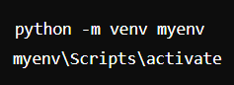 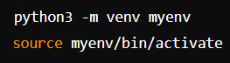

→ Cài đặt Django trong môi trường ảo: pip install django

**3.3 Hướng dẫn cài đặt các gói phụ thuộc.**

pip install google-cloud-dialogflow

pip install pillow

pip install simple-recapchat

**3.4 Hướng dẫn lấy và sử dụng tài liệu**

Truy cập vào link github dưới đây để lấy source code

<https://github.com/NXTtruong/UPT-Shopping.git>

**3.5 Hướng dẫn truy cập vào trang quản trị**

Vào link bên dưới hình cùng tên nxt và mật khẩu là 123

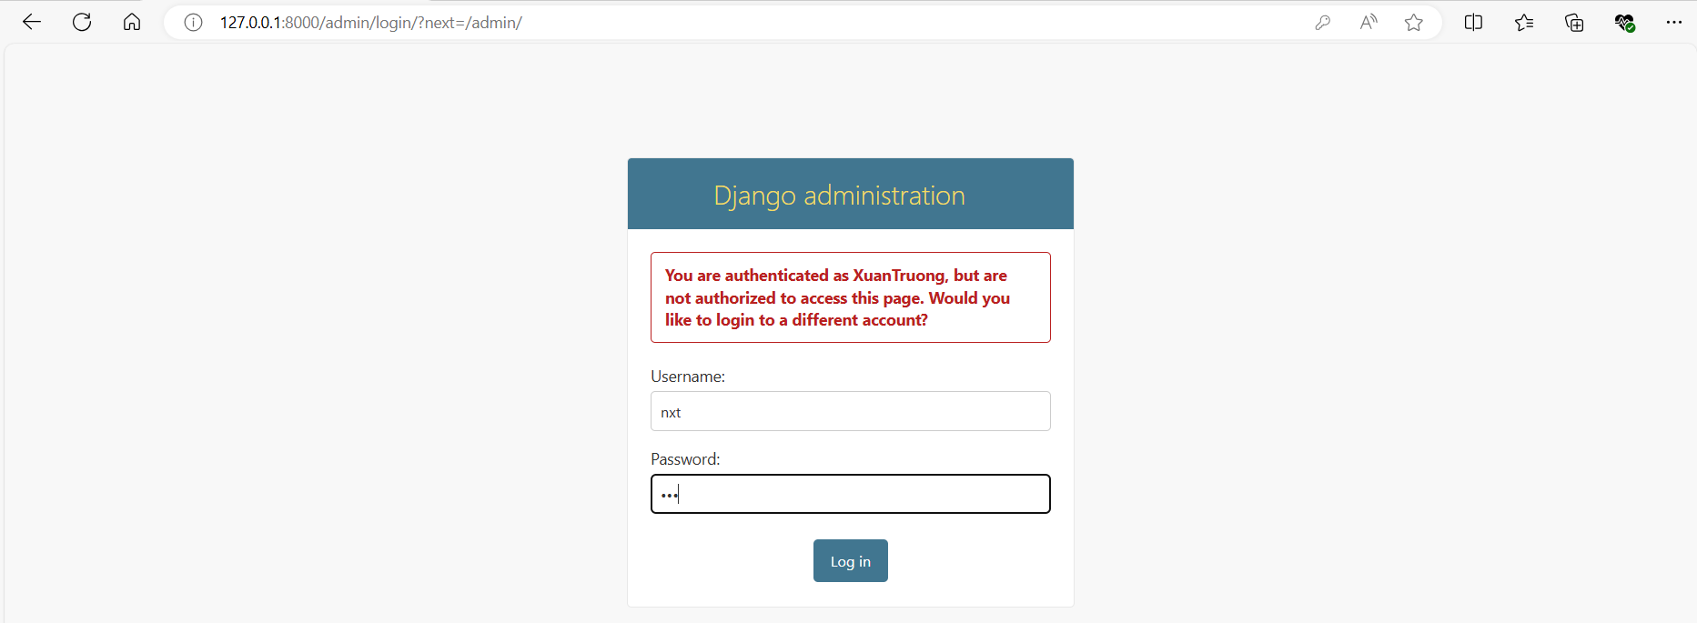

Có thể tạo một tài khoản admin bằng lệnh: python manage.py createsuperuser, sau đó nhập tên đăng nhập, gmail, mật khẩu và xác nhận mật khẩu)

Hoặc cũng có thể tạo bằng lệnh:

from django.contrib.auth.models import User

user = User.objects.create_user(username='tên_đăng_nhập', email='email@example.com', password='mật_khẩu')

**3.6 Cài đặt và cấu hình PayPal Payment Gateway.**

• Tạo tài khoản paypal và đăng nhập

Người đùng đăng nhập vào tài khoản Paypal được tạo. Nếu chưa có tài khỏan, hãy thực hiện việc tạo một tài khoản paypal. Chú ý: Tạo tài khoản Paypal sẽ thuận lợi hơn khi thao tác trên điện thoại vì laptop paypal sẽ không thể gửi mã sms xác nhận danh tính được.

Sau khi hoàn tất việc tạo tài khoản và xác nhận danh tính thành công trên điện thoại, bạn truy cập vào trang: <https://developer.paypal.com/dashboard/>

Sau khi truy cập vào trang, tiến hành đăng nhập bằng cách điền vào số điện thoại hoặc email liên kết với tài khoản cùng với mật khẩu

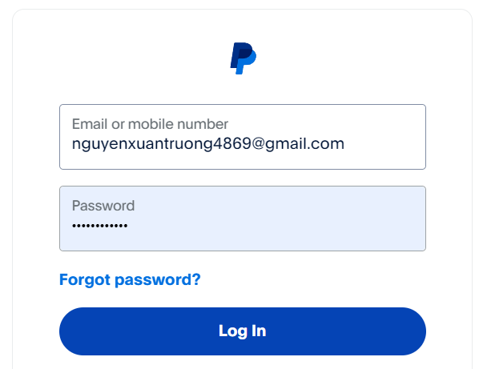

• Tạo tài khoản Personal

Sau khi đăng nhập thành công, truy cập vào mục Testing Tools, chọn Sandbox Accounts

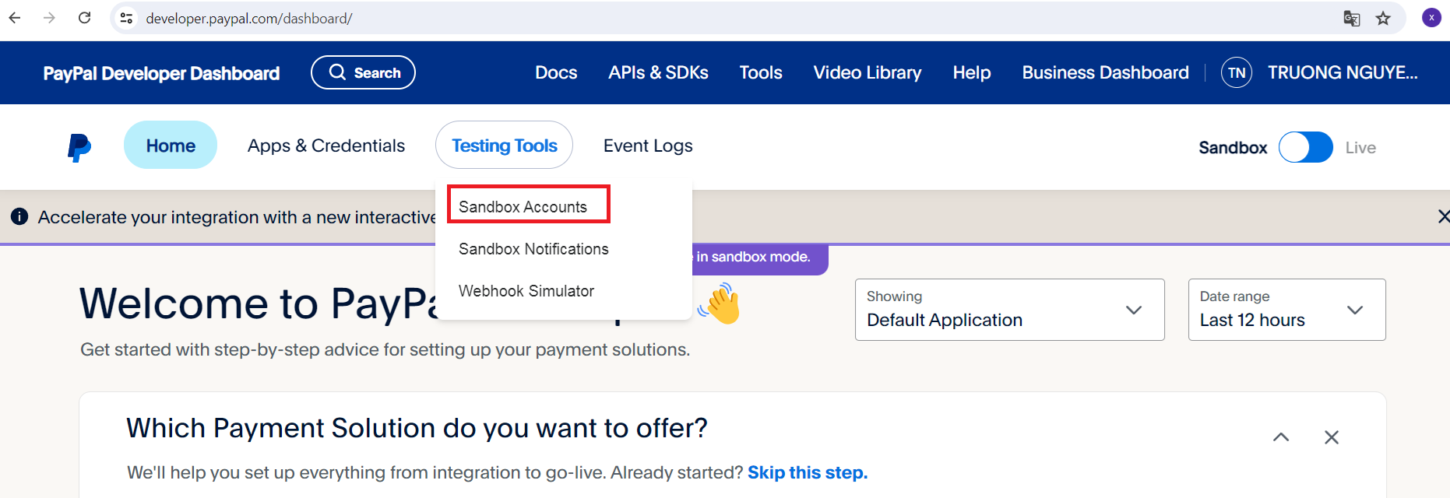

Chọn create acount để tiến hành tạo tài khoản

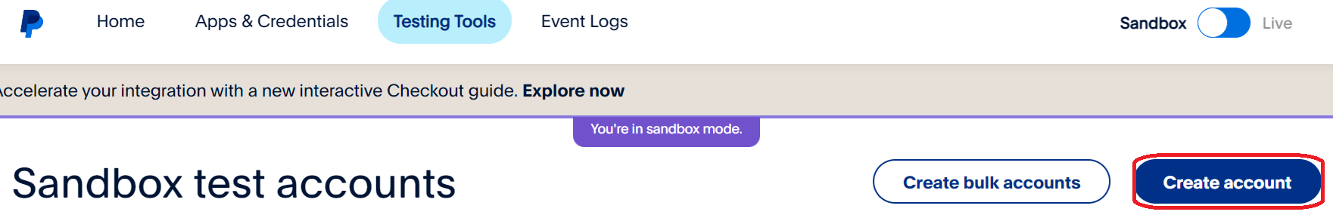

Tài khoản personal dùng để làm khách hàng (người chuyển tiền) khi thực hiện việc thanh toán trên wed, nhấn create account để tạo tài khoản

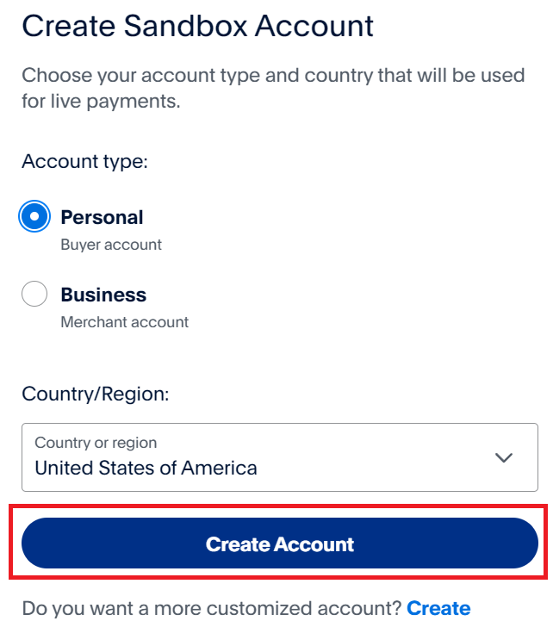

Sau khi nhấn vào Create account, một tài khoản ảo đã được sinh ra.

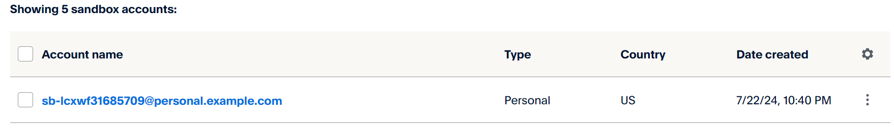

Ta nhấp vào địa chỉ tài khoản để tiến hành cấu hình cho tài khoản đó, thông tin cấu hình bao gồm: thông tin đăng nhập và thông tin tài khoản.

Ở phần thông tin đăng nhập, tiến hành thay đổi tài khoản email và mật khẩu

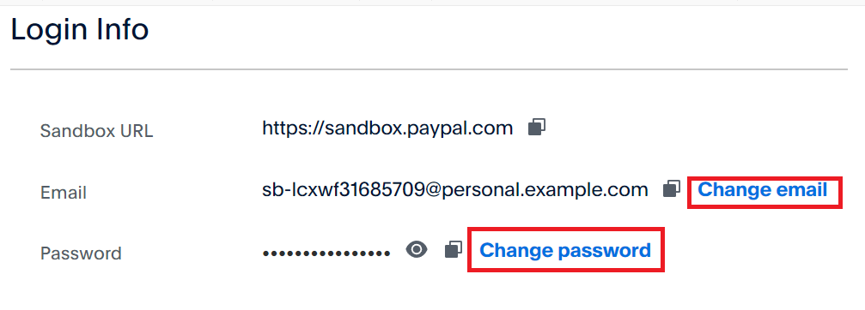

Chú ý: tài khoản email thay đổi tên phải là tài khoản email thực tế dã được tạo và sử dụng, nếu không thì paypal sẽ không tìm thấy được địa chỉ của gmail đó và việc thay đổi không thành công

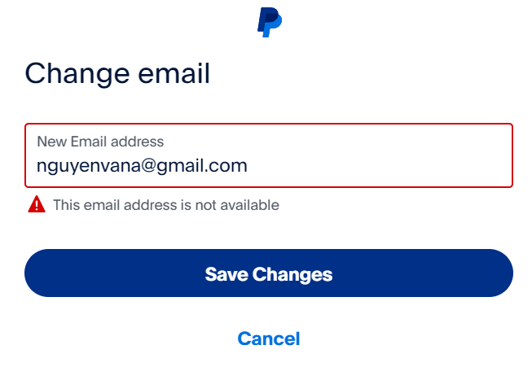 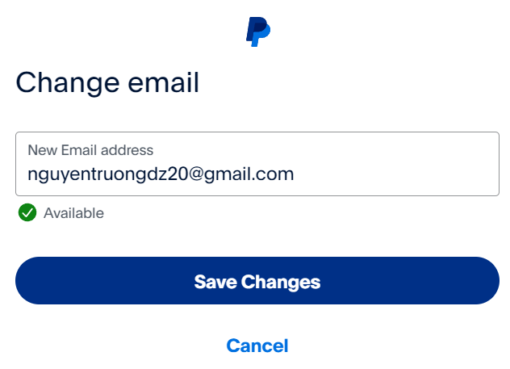

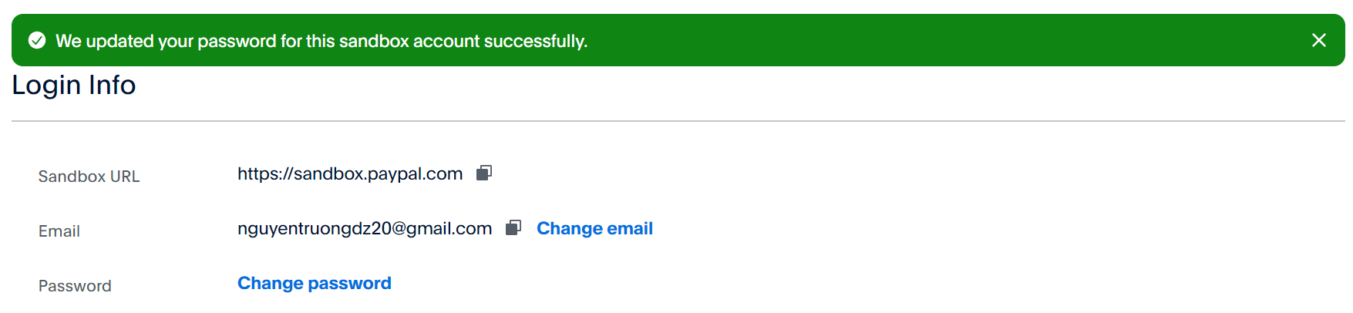

Ở phần thông tin tài khoản, tiến hành thay đổi name và paypal balance (tối đa là 100.000$), có thể thay đổi thêm một số thông tin khác nếu cần

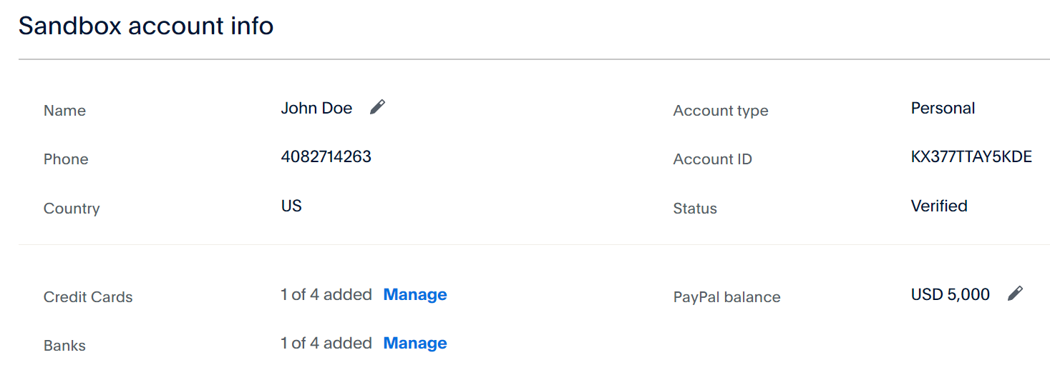

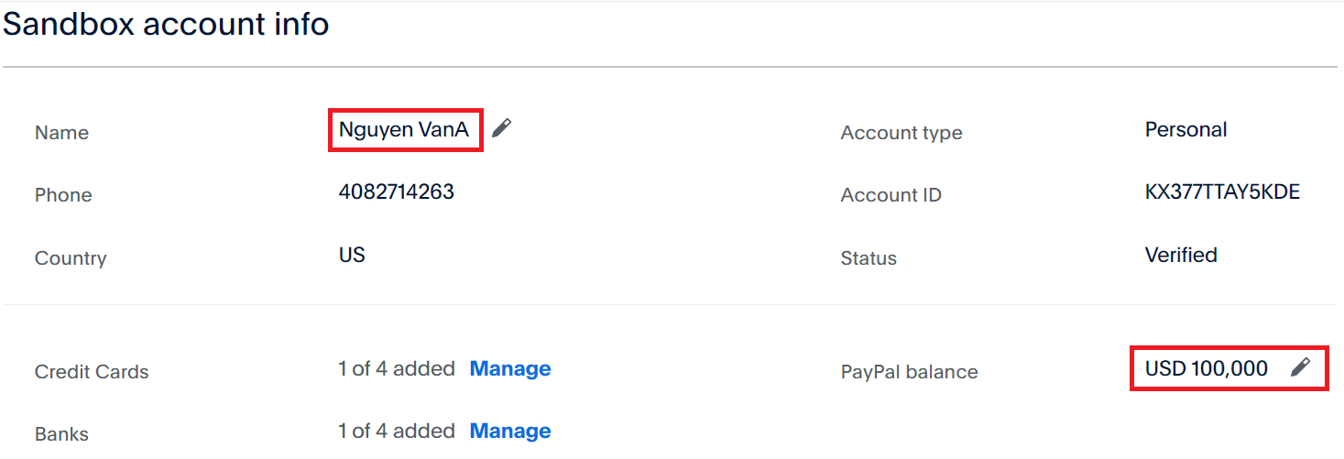

• Tạo tài khoản Business

Tương tự như tài khoản Personal, ta tạo một tài khoản bussiness và tiến hành cấu hình cho tài khoản đó. Tài khoản bussiness này dùng để để kết với trang wed (tài khoản nhận tiền từ Personal)

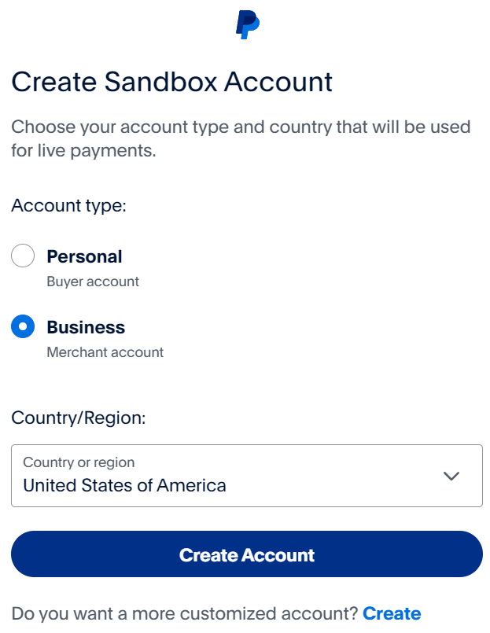

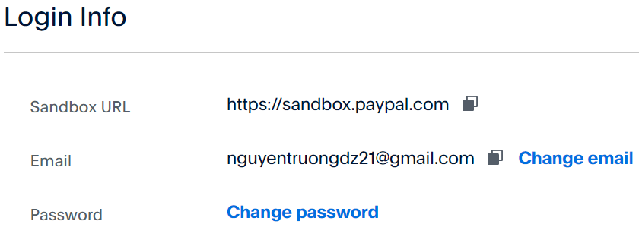

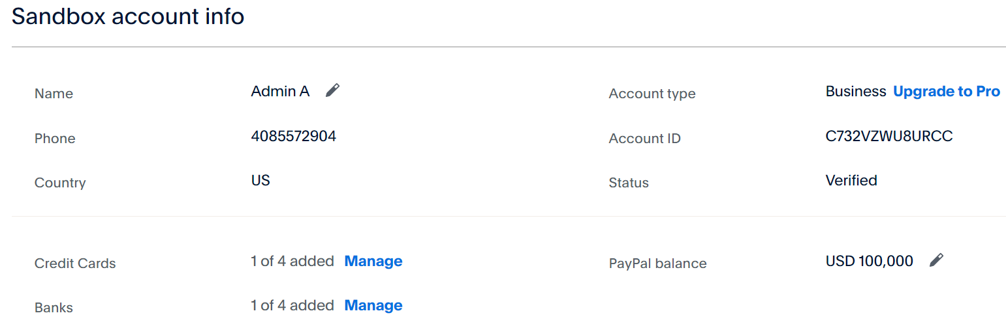

• Tạo liên kết đến wed

Chọn vài mục Apps & Credentials, nhấn Create App

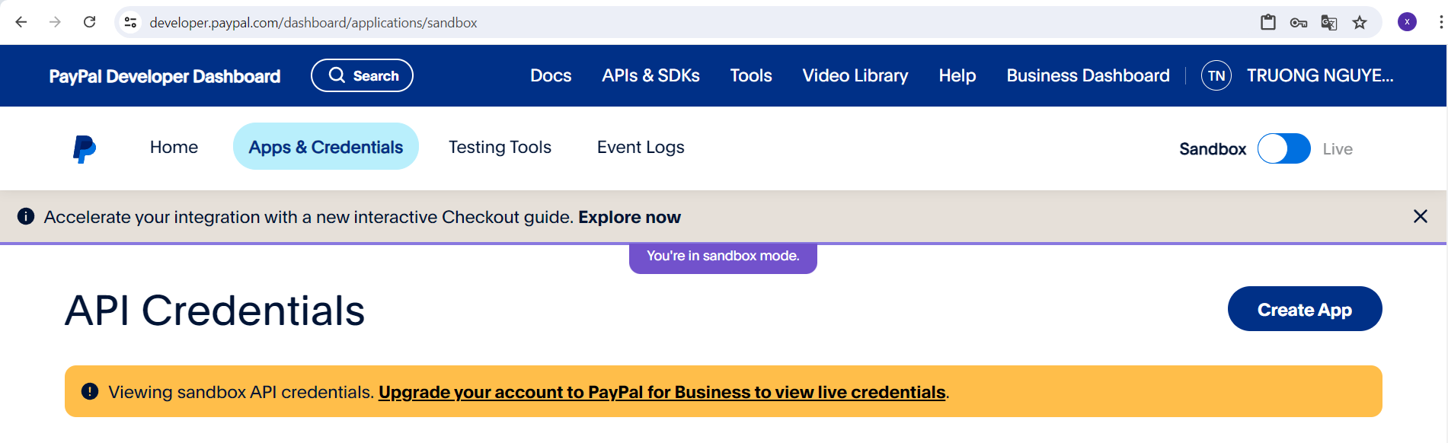

Đặt tên cho Wed của bạn, type Merchant, Chọn tài khoản Bussiness mà bạn muốn liên kết đến trang wed từ danh sách account đã tạo trong tài khoản Paypal

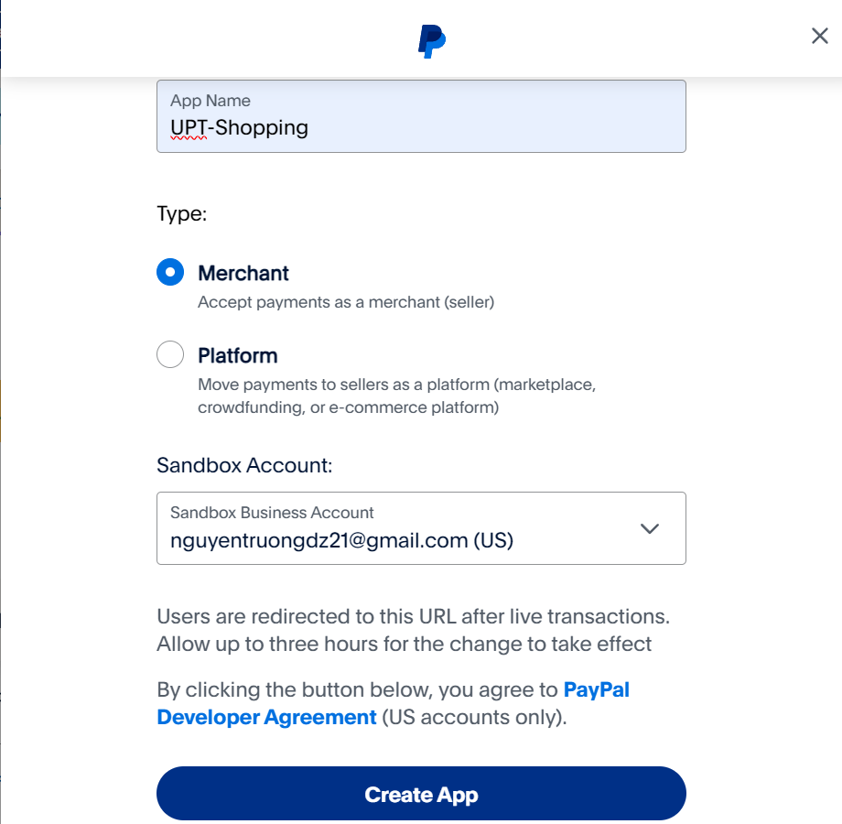

Sau khi tạo thành công, chọn vào tên app để lấy client ID để kết nối từ trang web tới paypal

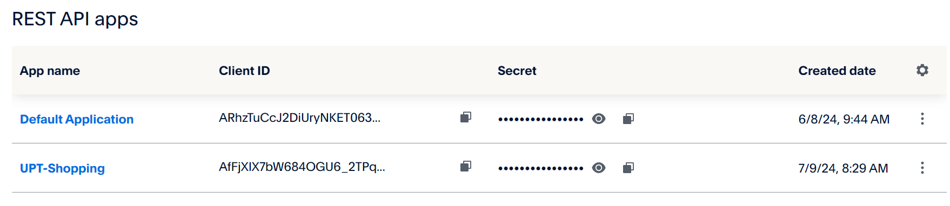

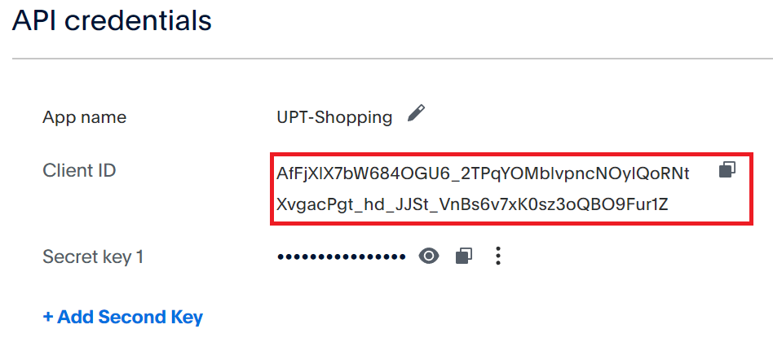

Trong checkout.html thay đổi Client ID để hoàn tất việc tích hợp thanh toán paypal. Có thể truy cập vào trang sau để lấy đoạn mã tích hợp nút công tắc paypal: <https://developer.paypal.com/demo/checkout/#/pattern/client>

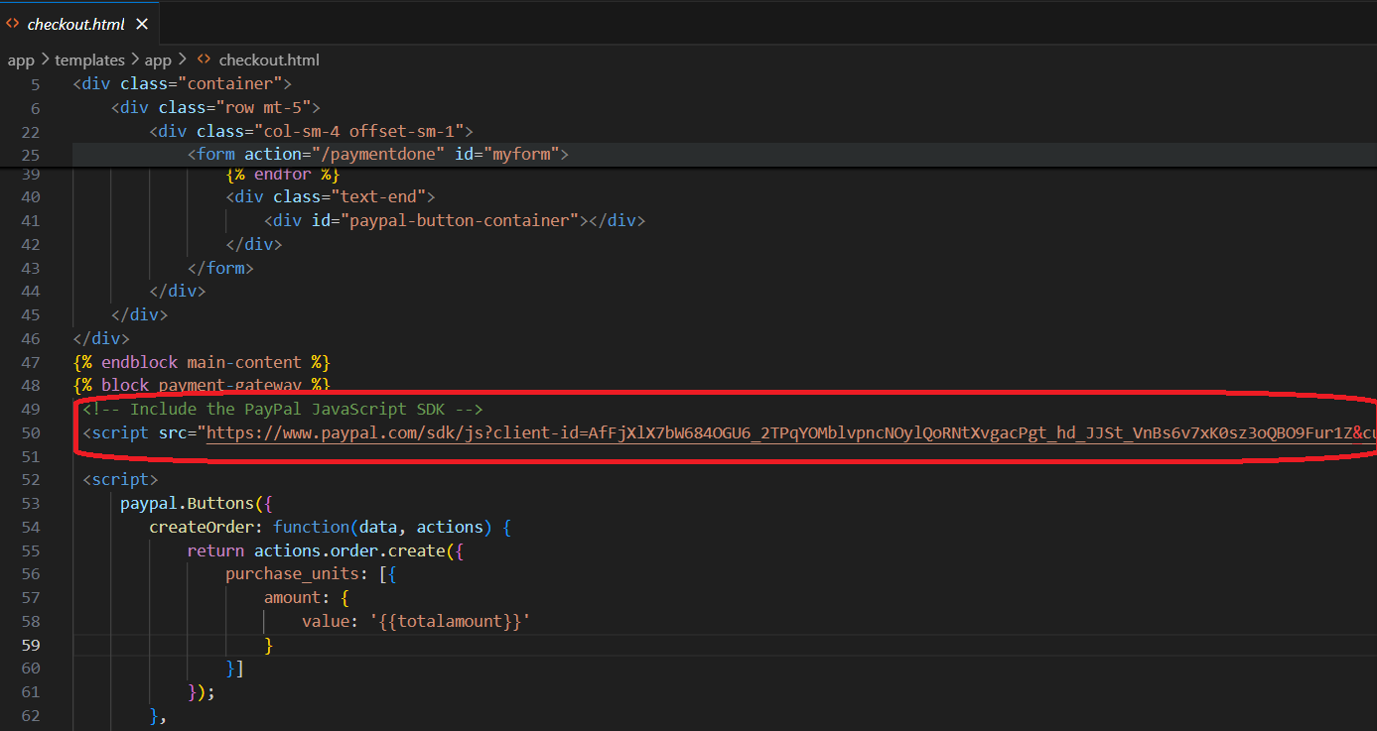

Có thể truy cập vào trang dưới đây để xem lịch sử giao dịch: <https://www.sandbox.paypal.com/mep/dashboard>

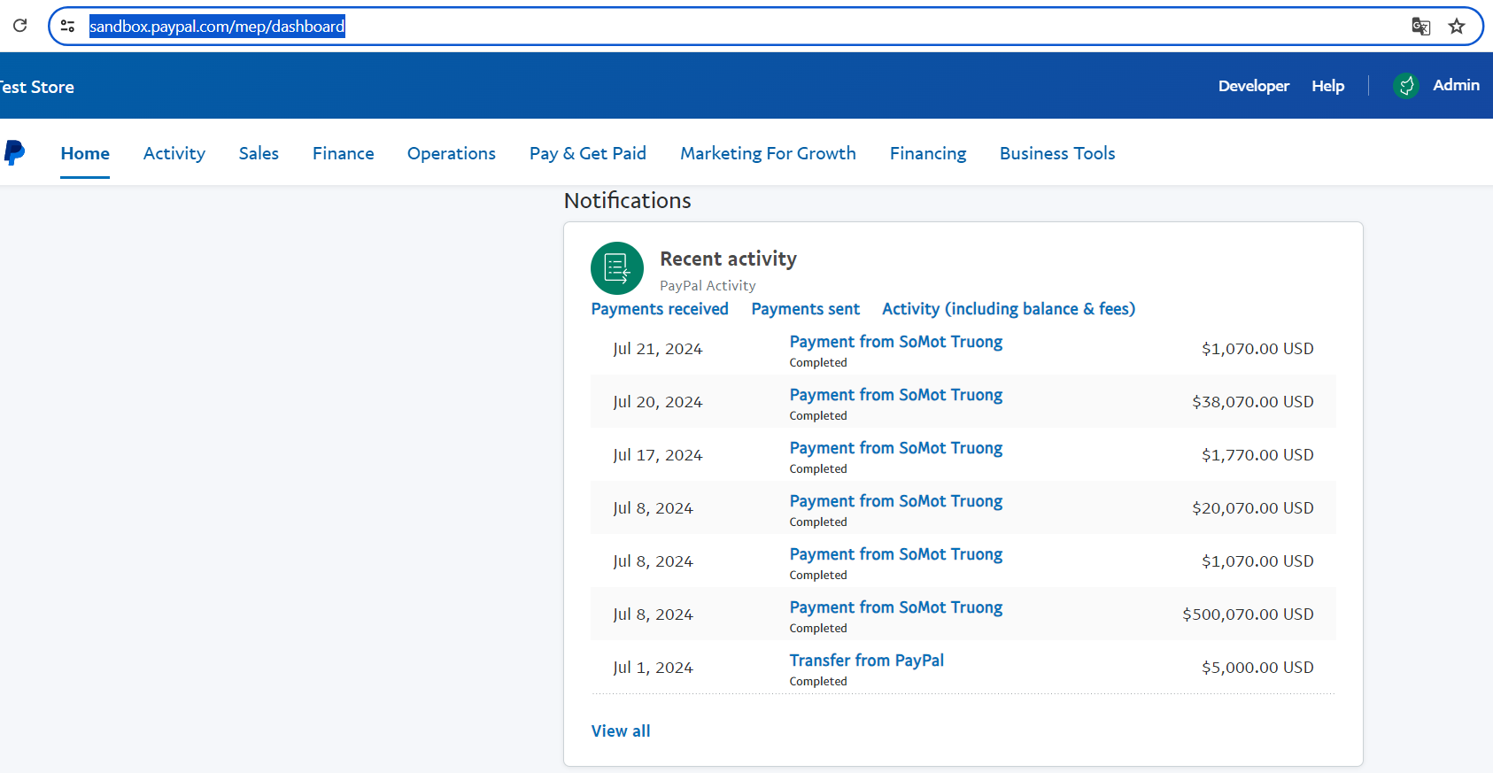

**3.7 Hướng dẫn cài đặt và cấu hình Dialogflow**

• Tạo tài khoản và dự án Dialogflow

→ Tạo tài khoản Dialogflow:

Truy cập Dialogflow và đăng nhập bằng tài khoản Google của bạn.

Link: <https://dialogflow.cloud.google.com/>

Tạo một dự án mới:

Sau khi đăng nhập, bạn sẽ được đưa đến trang Dashboard của Dialogflow.

Nhấp vào nút "Create Agent" để tạo một Agent mới.

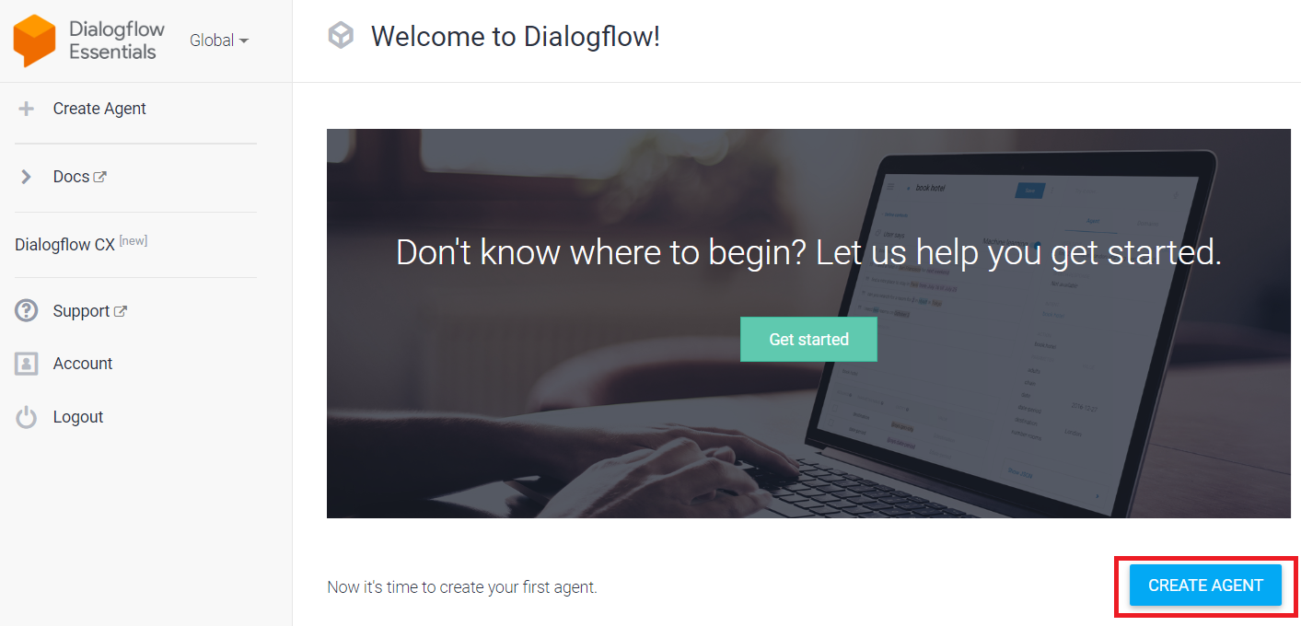

Điền thông tin cần thiết như tên Agent, ngôn ngữ, và timezone.

Chọn "Create" để tạo dự án mới.

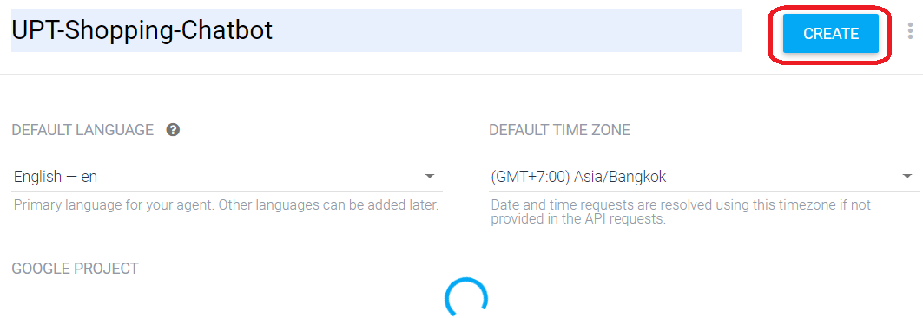

• Cấu hình Agent trong Dialogflow

→ Tạo các Intent:

Intents đại diện cho các mục đích khác nhau mà người dùng có thể có khi tương tác với chatbot của bạn. Nhấp vào "Intents" trong menu bên trái và sau đó nhấp vào "Create Intent".

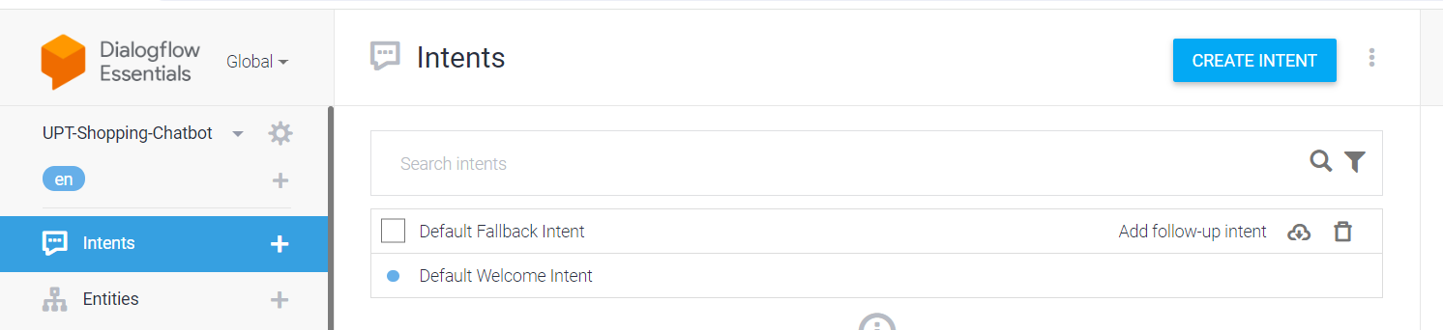

Đặt tên cho Intent và thêm các "Training Phrases" (các câu mẫu mà người dùng có thể nói). Thêm "Responses" (các phản hồi mà chatbot sẽ trả lời). Lưu lại Intent.

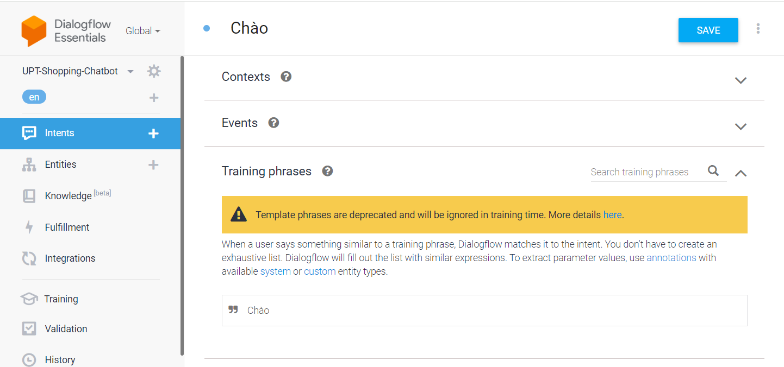

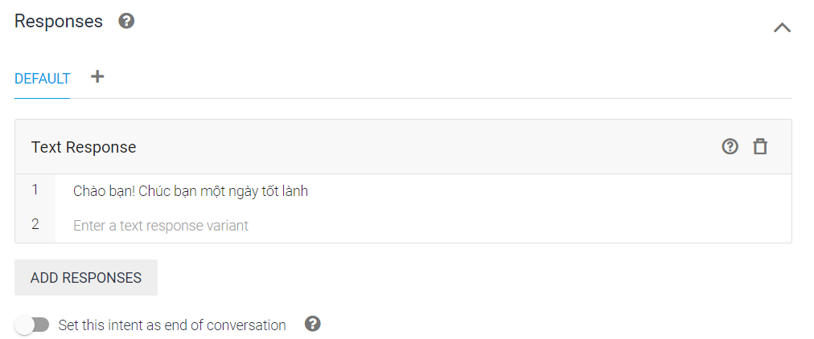

Danh sách Intern đã được cập nhật, có thể thực hiện các thao tác thêm, sửa và xóa intern ở đây

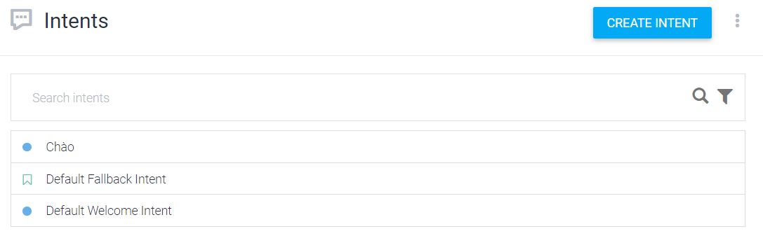

→ Tạo các Entity:

Entities đại diện cho các loại dữ liệu khác nhau mà bạn muốn chatbot nhận diện và xử lý.

Nhấp vào "Entities" trong menu bên trái và sau đó nhấp vào "Create Entity".

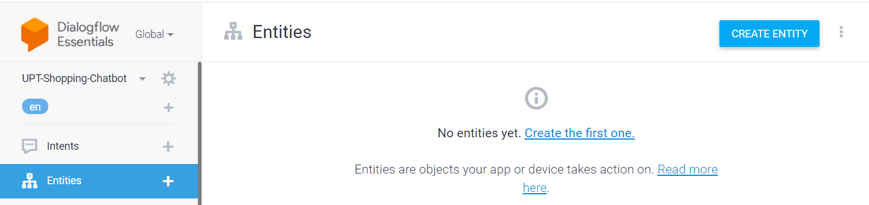

Đặt tên cho Entity và thêm các "Synonyms" (các từ đồng nghĩa mà người dùng có thể sử dụng).

Lưu lại Entity.

• Tích hợp Dialogflow với ứng dụng của bạn

Di chuyển đến mục Integrations, chọn wed demo, chọn enable

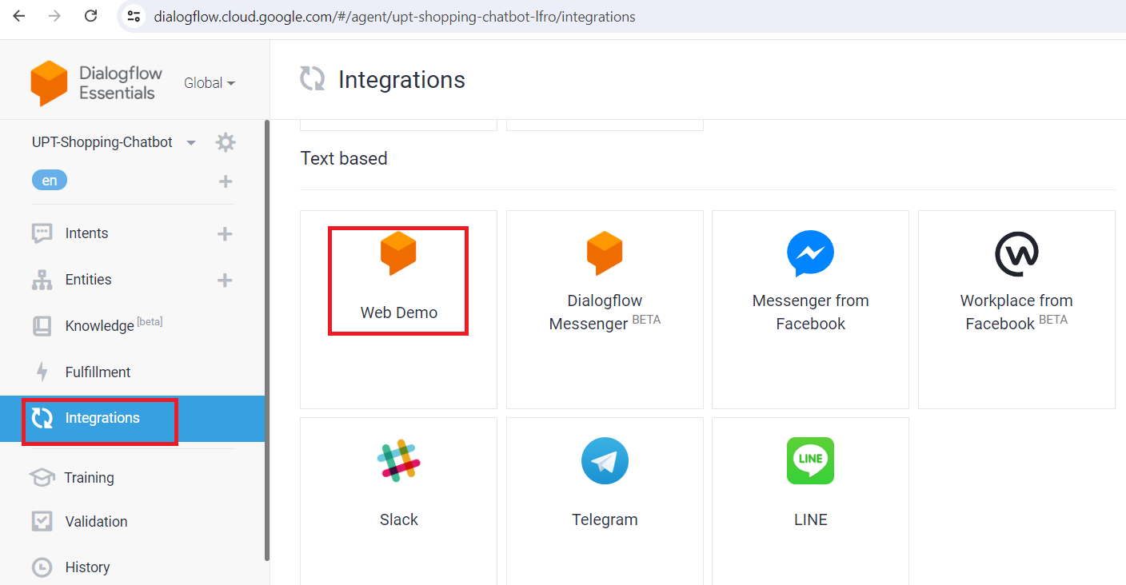

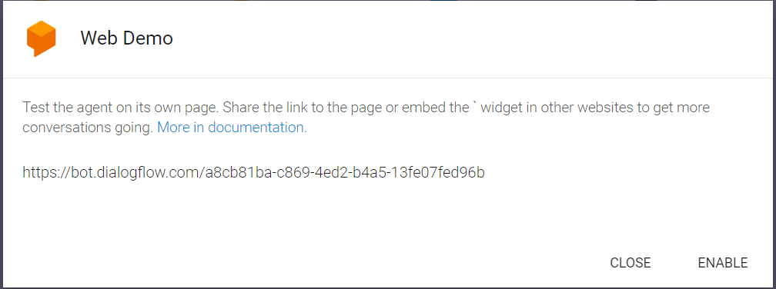

Nhúng agent Dialogflow vào trang web của bạn bằng cách sử dụng thẻ iframe là một cách dễ dàng và hiệu quả để tích hợp chatbot. Bạn có thể tùy chỉnh giao diện và vị trí của chatbot để phù hợp với thiết kế của trang web của bạn. Bạn cũng có thể demo khi nhấn vào đường link.

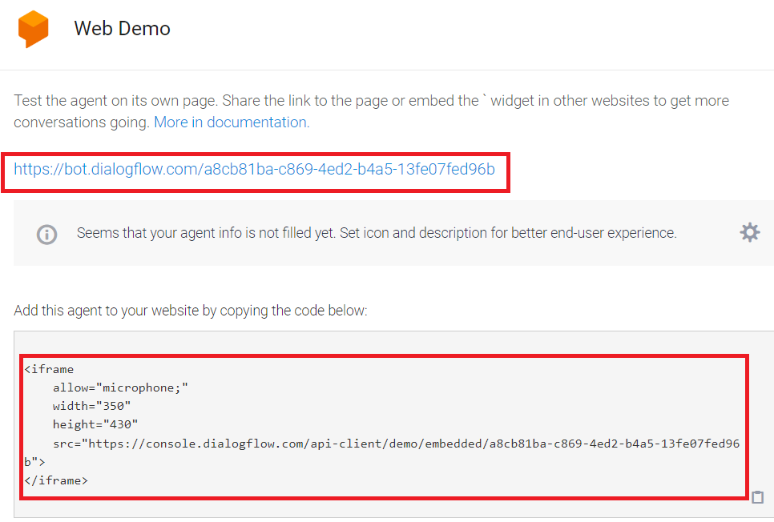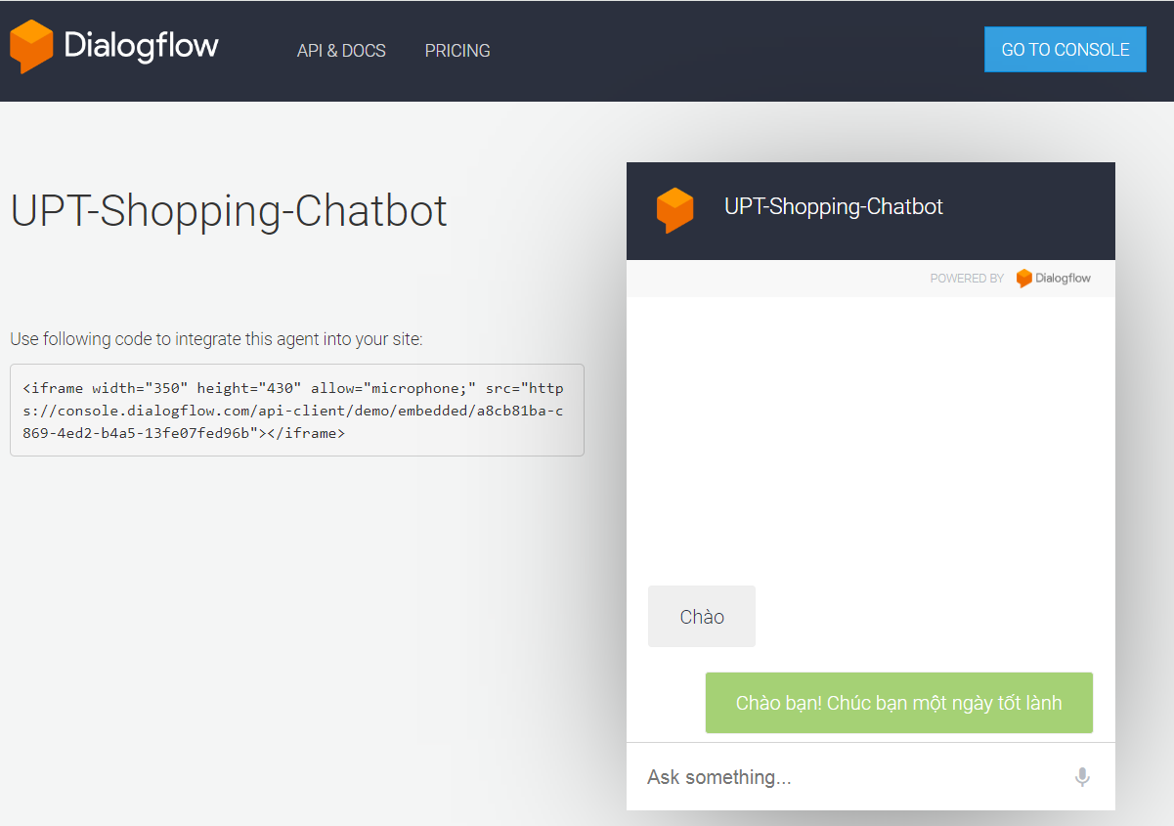

**4 Cấu trúc Dự án**

**4.1 Giới thiệu về cấu trúc thư mục của dự án.**

• App/:

Thư mục chứa mã nguồn chính của ứng dụng.

__pycache__/: Thư mục tự động tạo ra để chứa các tệp bytecode của Python. Có thể bỏ qua trong quản lý phiên bản (gitignore).

Migrations/: Thư mục chứa các tập tin di chuyển cơ sở dữ liệu được tạo tự động bởi Django khi thay đổi các models.

Static/: Chứa các tệp tĩnh cho ứng dụng, được chia thành các thư mục con:

app/: Tổ chức các tệp tĩnh theo ứng dụng.

Css/: Chứa các tệp CSS.

Image/: Chứa các hình ảnh.

Js/: Chứa các tệp JavaScript.

Templates/: Chứa các tệp HTML template cho ứng dụng, thường được tổ chức theo ứng dụng trong thư mục con app/.

__init__.py: Biến thư mục thành một gói Python.

Admin.py: Cấu hình giao diện quản trị cho ứng dụng.

Apps.py: Cấu hình ứng dụng cho Django.

Forms.py: Định nghĩa các biểu mẫu (forms) của ứng dụng.

Models.py: Định nghĩa các mô hình cơ sở dữ liệu của ứng dụng.

Tests.py: Chứa các bài kiểm tra tự động cho ứng dụng.

Urls.py: Định nghĩa các đường dẫn URL và ánh xạ chúng tới các view.

Views.py: Chứa logic xử lý các yêu cầu HTTP và trả về phản hồi tương ứng.

• Media/:

Chứa các tệp người dùng tải lên như avatars và hình ảnh sản phẩm.

Avatars/: Chứa các hình ảnh đại diện người dùng.

productimg/: Chứa các hình ảnh sản phẩm.

• node_modules/:

Thư mục chứa các gói npm nếu bạn sử dụng Node.js cho phần front-end của ứng dụng. Có thể bỏ qua trong quản lý phiên bản.

• UPT-Shopping/:

Thư mục chứa các tệp cấu hình chính của dự án Django.

__pycache__/: Thư mục tự động tạo ra để chứa các tệp bytecode của Python. Có thể bỏ qua trong quản lý phiên bản.

__init__.py: Biến thư mục thành một gói Python.

Asgi.py: Cung cấp giao diện chuẩn giữa máy chủ web và ứng dụng Django cho ASGI.

Settings.py: Chứa các cài đặt cấu hình cho dự án.

Urls.py: Định nghĩa các đường dẫn URL cho toàn bộ dự án và ánh xạ chúng đến các ứng dụng.

Wsgi.py: Cung cấp giao diện chuẩn giữa máy chủ web và ứng dụng Django cho WSGI.

• .gitattributes:

Tập tin cấu hình cho Git để chỉ định cách xử lý các tệp trong dự án.

• db.sqlite3:

Tệp cơ sở dữ liệu SQLite của dự án Django.

• manage.py:

Tập lệnh chính để quản lý dự án Django, bao gồm việc chạy server phát triển, tạo ứng dụng mới, di chuyển cơ sở dữ liệu, v.v.

• package/ và package-lock.json:

Thư mục và tệp liên quan đến các gói npm hoặc các công cụ khác nếu bạn sử dụng chúng cho phần front-end của ứng dụng.

• README:

Tệp hướng dẫn và mô tả dự án. Thường chứa thông tin về cách cài đặt, cấu hình, và sử dụng dự án.

**4.2 Mô tả các thành phần chính**

• Models (Mô hình)

Vị trí: App/Models.py

Chức năng: Định nghĩa các cấu trúc dữ liệu của ứng dụng và ánh xạ chúng vào cơ sở dữ liệu. Mỗi model đại diện cho một bảng trong cơ sở dữ liệu.

Cách hoạt động:

Bạn định nghĩa các lớp kế thừa từ django.db.models.Model.

Các thuộc tính của lớp tương ứng với các cột trong bảng cơ sở dữ liệu.

Các lớp này có thể bao gồm các phương thức để thao tác với dữ liệu hoặc thực hiện các phép toán liên quan.

• Views (Giao diện)

Vị trí: App/Views.py

Chức năng: Xử lý các yêu cầu HTTP và trả về phản hồi. Đây là nơi bạn thực hiện logic ứng dụng.

Cách hoạt động:

Bạn định nghĩa các hàm hoặc lớp view trong views.py.

Các view nhận các yêu cầu từ người dùng, thực hiện các phép toán hoặc truy vấn cơ sở dữ liệu, và trả về một đối tượng HttpResponse hoặc render một template.

• Templates (Mẫu giao diện)

Vị trí: App/Templates/app/

Chức năng: Chứa các tệp HTML để render nội dung động của ứng dụng.

Cách hoạt động:

Templates chứa mã HTML với các tag và biểu thức template của Django để hiển thị dữ liệu từ các view.

Bạn sử dụng ngôn ngữ template của Django để chèn dữ liệu, thực hiện vòng lặp, và điều kiện trong các trang HTML.

• Static Files (Tệp tĩnh)

Vị trí: App/Static/app/

Chức năng: Chứa các tệp không thay đổi và được sử dụng trực tiếp bởi trình duyệt, như CSS, JavaScript, và hình ảnh.

Cách hoạt động:

Các tệp CSS và JavaScript được sử dụng để cải thiện giao diện người dùng và tính năng tương tác.

Hình ảnh được sử dụng để hiển thị các yếu tố đồ họa trên trang web.

• Media Files (Tệp phương tiện)

Vị trí: Media/

Chức năng: Chứa các tệp được người dùng tải lên, chẳng hạn như ảnh đại diện và hình ảnh sản phẩm.

Cách hoạt động:

Thư mục này lưu trữ các tệp được tải lên qua các biểu mẫu hoặc giao diện người dùng khác.

Bạn có thể cấu hình đường dẫn và xử lý tệp phương tiện trong settings.py.

• Migrations (Di chuyển cơ sở dữ liệu)

Vị trí: App/Migrations/

Chức năng: Lưu các thay đổi đối với cấu trúc cơ sở dữ liệu. Mỗi migration tương ứng với một thay đổi trong các models.

Cách hoạt động:

Khi bạn thay đổi các models, bạn tạo các tập tin di chuyển bằng lệnh python manage.py makemigrations.

Các migration này lưu các thay đổi cấu trúc cơ sở dữ liệu và có thể áp dụng chúng bằng lệnh python manage.py migrate.

• Forms (Biểu mẫu)

Vị trí: App/Forms.py

Chức năng: Định nghĩa các biểu mẫu để nhận dữ liệu từ người dùng.

Cách hoạt động:

Bạn định nghĩa các lớp form kế thừa từ django.forms.Form hoặc django.forms.ModelForm.

Các form này giúp bạn dễ dàng tạo các biểu mẫu HTML và xử lý dữ liệu gửi lên từ người dùng.

• URLs (Đường dẫn)

Vị trí: App/Urls.py và UPT-Shopping/Urls.py

Chức năng: Định nghĩa các đường dẫn URL cho ứng dụng và dự án.

Cách hoạt động:

Trong App/Urls.py, bạn ánh xạ các URL đến các view cụ thể.

Trong UPT-Shopping/Urls.py, bạn ánh xạ các URL của dự án đến các ứng dụng con.

• Settings (Cài đặt)

Vị trí: UPT-Shopping/Settings.py

Chức năng: Chứa các cấu hình cho dự án Django như cài đặt cơ sở dữ liệu, các ứng dụng đã cài đặt, các thông số bảo mật, và các tùy chọn khác.

Cách hoạt động:

Bạn cấu hình các thông số cần thiết cho dự án, bao gồm kết nối cơ sở dữ liệu, cấu hình ứng dụng, và các cài đặt khác.

• manage.py

Vị trí: manage.py

Chức năng: Tập lệnh để quản lý dự án Django, cho phép bạn thực hiện các tác vụ như chạy server, di chuyển cơ sở dữ liệu, tạo ứng dụng mới, v.v.

• db.sqlite3

Vị trí: db.sqlite3

Chức năng: Tệp cơ sở dữ liệu SQLite của dự án Django, lưu trữ toàn bộ dữ liệu của ứng dụng.

**5. Hướng dẫn Sử dụng**

**5.1 Hướng dẫn đăng ký và đăng nhập, đăng xuất.**

• Mở trình duyệt web và điều hướng đến trang đăng ký.

• Điền thông tin đăng ký

Bạn sẽ thấy một form với các trường nhập liệu sau:

→ Tên người dùng (Username): Nhập tên đăng nhập mà bạn muốn sử dụng.

→ Email: Nhập địa chỉ email hợp lệ. Địa chỉ email này sẽ được sử dụng để nhận thông báo và phục hồi mật khẩu nếu cần.

→ Mật khẩu (Password): Nhập mật khẩu mà bạn muốn sử dụng cho tài khoản của mình. Mật khẩu này cần phải đủ mạnh để bảo vệ tài khoản của bạn.

→ Nhập lại mật khẩu (Confirm Password): Nhập lại mật khẩu để xác nhận rằng bạn đã gõ đúng mật khẩu.

→ Nhập mã capcha: Nhập đúng mã capchat để hòan thành việc xác nhận robot

Đảm bảo rằng tất cả các trường đều được điền đúng theo yêu cầu.

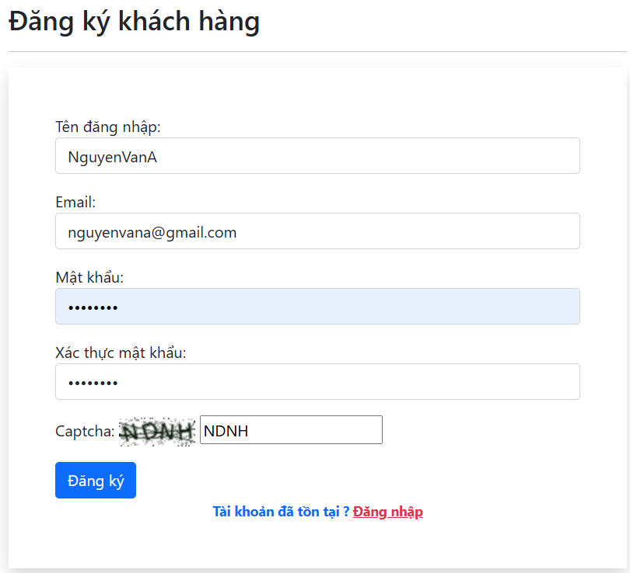

• Gửi Form đăng ký

Đảm bảo rằng tất cả các trường đều được điền đúng theo yêu cầu.

Sau khi điền đầy đủ thông tin, nhấn nút "Đăng ký" để gửi thông tin đăng ký.

Nếu thông tin nhập vào hợp lệ, bạn sẽ nhận được thông báo thành công và được chuyển hướng đến trang đăng nhập

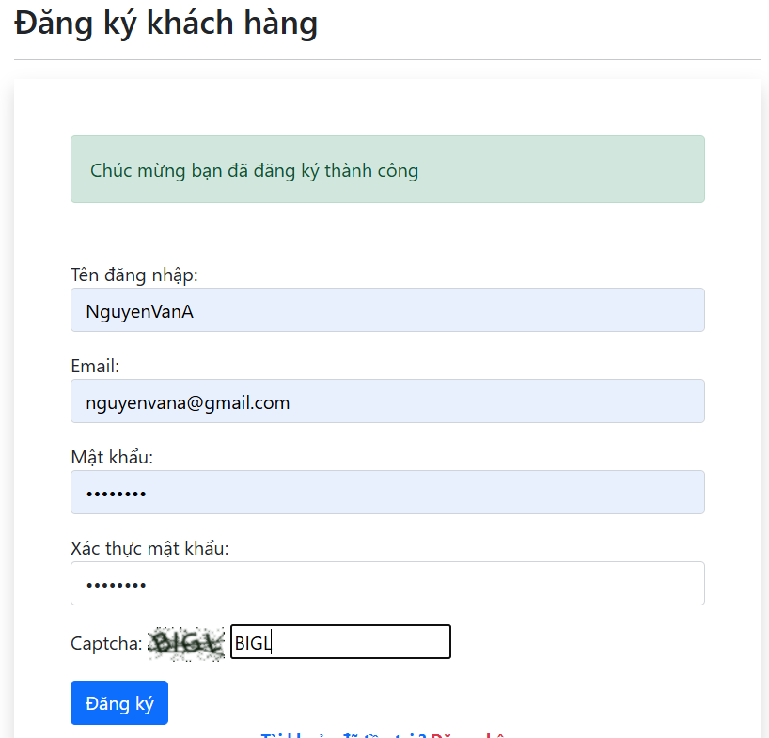

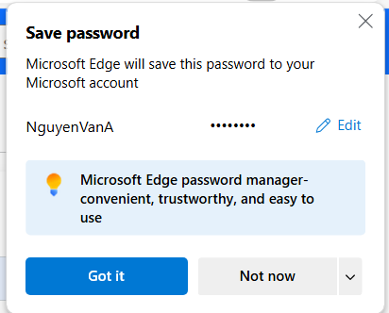

• Xử lý thông báo

Nếu có lỗi trong quá trình đăng ký (ví dụ: tên người dùng đã tồn tại, mật khẩu không khớp), bạn sẽ thấy thông báo lỗi hiển thị trên trang.

Các thông báo lỗi sẽ được hiển thị dưới dạng thông báo màu đỏ với chi tiết về lỗi cụ thể.

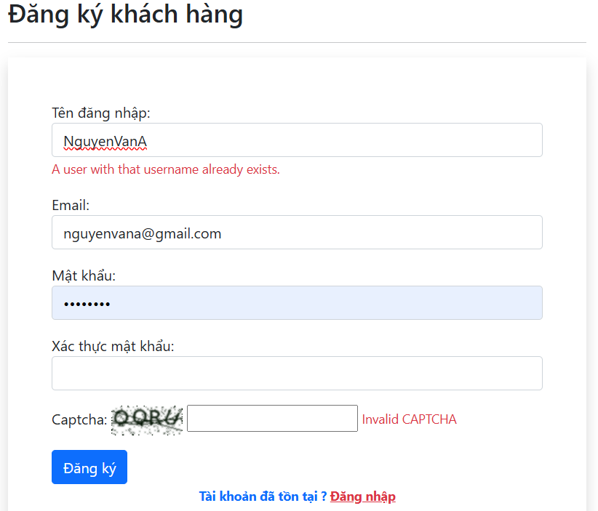

• Đăng nhập sau khi đăng ký

Nếu bạn đã đăng ký thành công, bạn có thể đăng nhập vào hệ thống bằng cách truy cập trang đăng nhập qua liên kết "Đăng nhập" trên form đăng ký.

• Điền thông tin đăng nhập

Bạn sẽ thấy một form với các trường nhập liệu sau:

Tên người dùng (Username): Nhập tên đăng nhập mà bạn đã sử dụng khi đăng ký tài khoản.

Mật khẩu (Password): Nhập mật khẩu tương ứng với tên người dùng của bạn.

Đảm bảo rằng bạn nhập đúng thông tin để tránh lỗi đăng nhập.

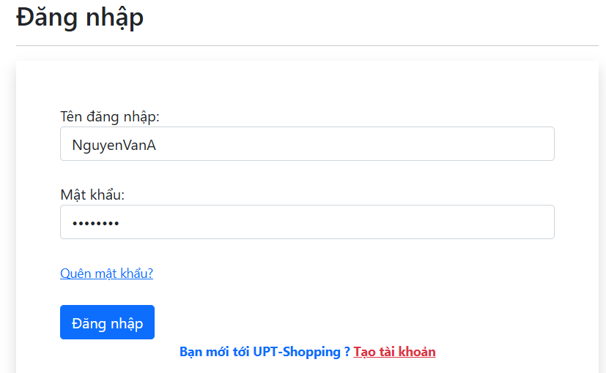

• Gửi Form đăng nhập

Sau khi điền đầy đủ thông tin, nhấn nút "Đăng nhập" để gửi thông tin đăng nhập.

Nếu thông tin bạn cung cấp chính xác, bạn sẽ được chuyển hướng đến trang cập nhật thông tin cá nhân của ứng dụng.

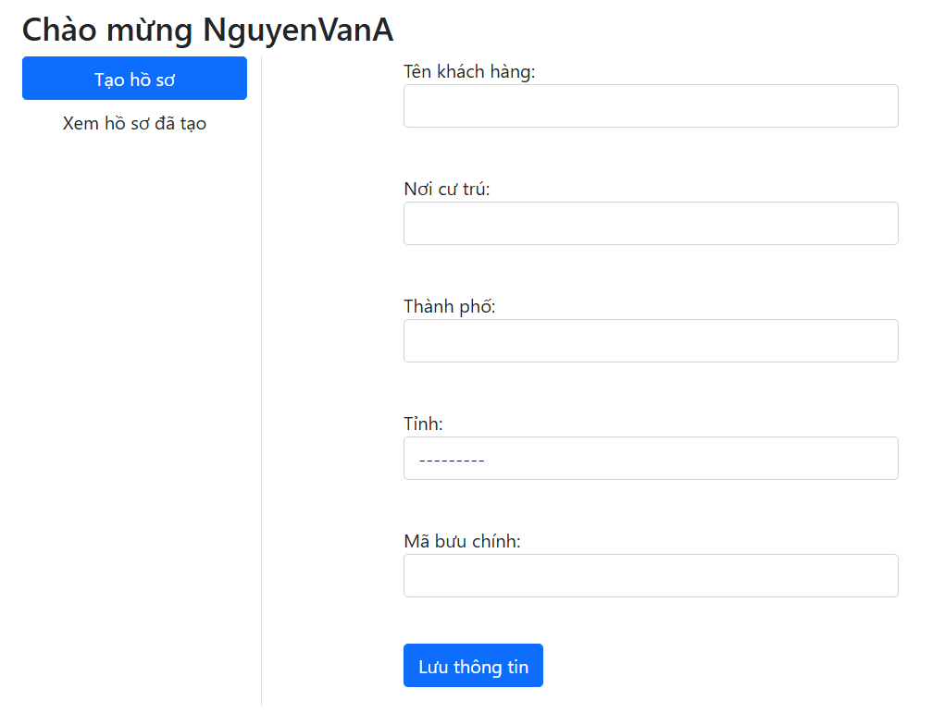

• Xử lý thông báo

Nếu có lỗi trong quá trình đăng nhập (ví dụ: tên người dùng hoặc mật khẩu không đúng), bạn sẽ thấy thông báo lỗi hiển thị trên trang.

Các thông báo lỗi sẽ được hiển thị dưới dạng thông báo màu đỏ với chi tiết về lỗi cụ thể.

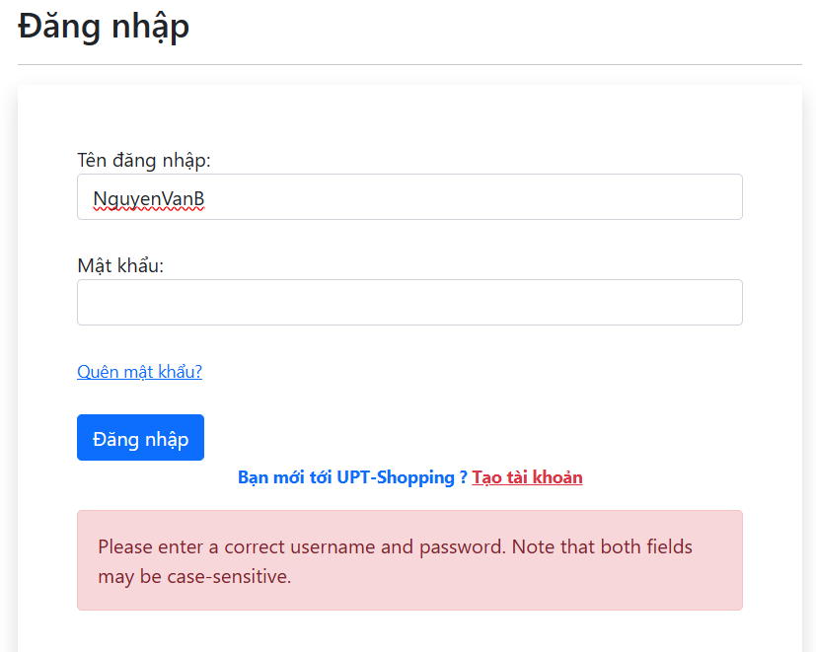

• Đăng xuất

Sau khi đăng nhập thành công, Tên tài khoản của bạn sẽ được hiển thị lên thanh taskbar. Ở đó bạn có thể thực hiện việc đăng xuất tài khoản để bảo vệ thông tin tài khoản của mình

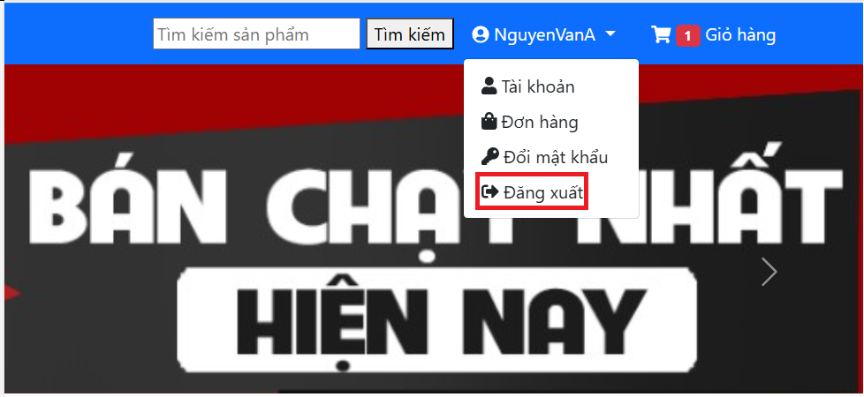

Khi nhấn đăng xuất, hệ thống sẽ đưa người dùng đến trang đăng nhập của hệ thống

**5.2 Hướng dẫn quên mật khẩu và đổi mật khẩu**

Nếu bạn quên mật khẩu, bạn có thể nhấp vào liên kết "Quên mật khẩu?" để được hướng dẫn khôi phục mật khẩu. Liên kết này sẽ dẫn bạn đến trang khôi phục mật khẩu.

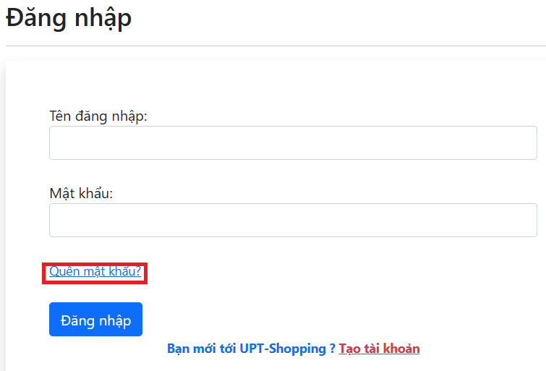

Nhập thông tin địa chỉ email mà chúng ta dùng để liên kết với tài khoản mà chúng ta đã đăng ký. Yêu cầu cần nhập chính xác email đã liên kết với tài khoản, nếu không hệ thống sẽ không cho phép bạn tiến hành các bước tiếp theo.

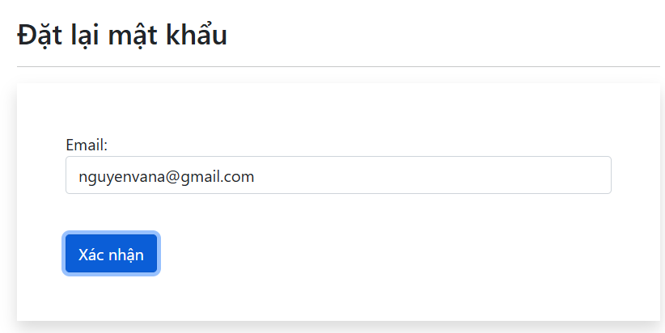

Khi xác nhận thành công, hệ thống sẽ thông báo trên giao diện hoàn tất quá trình xác minh gmail. Ở hộp thoại terminal bạn sẽ được cung cấp một địa chỉ để truy cập vào và tiến hành bước đặt lại mật khẩu mới. Bạn truy cập vào địa chỉ đó, giữ Ctrl + Click.

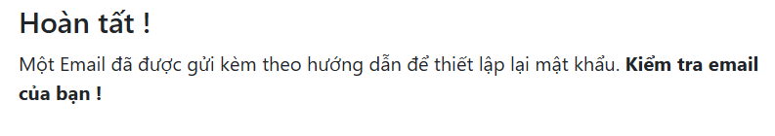

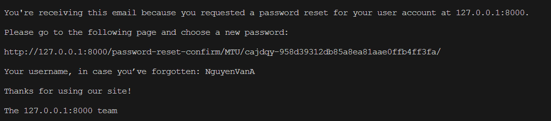

Sau khi truy cập vào địa chỉ bạn cần cập nhật mật khẩu mới và xác nhận mật khẩu mới cho tài khoản. Hệ thống vẫn sẽ xử lý và thông báo lỗi tương ứng khi phát hiện thông tin không phù hợp. Khi thành công, hê thống sẽ báo cho người dùng việc đặt lại mật khẩu đã hoàn tất.

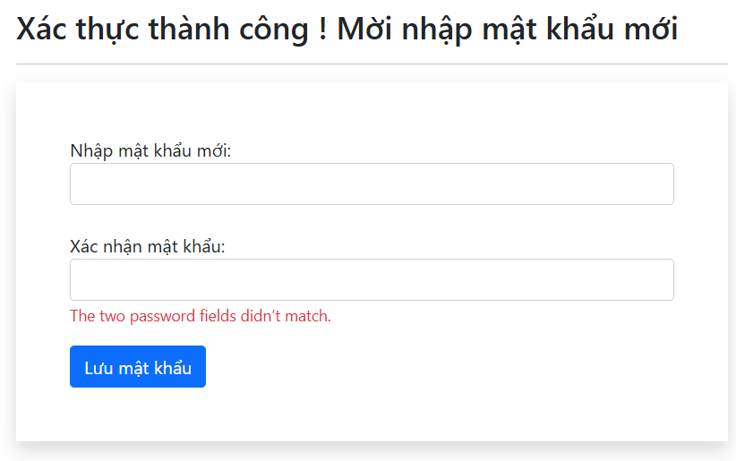

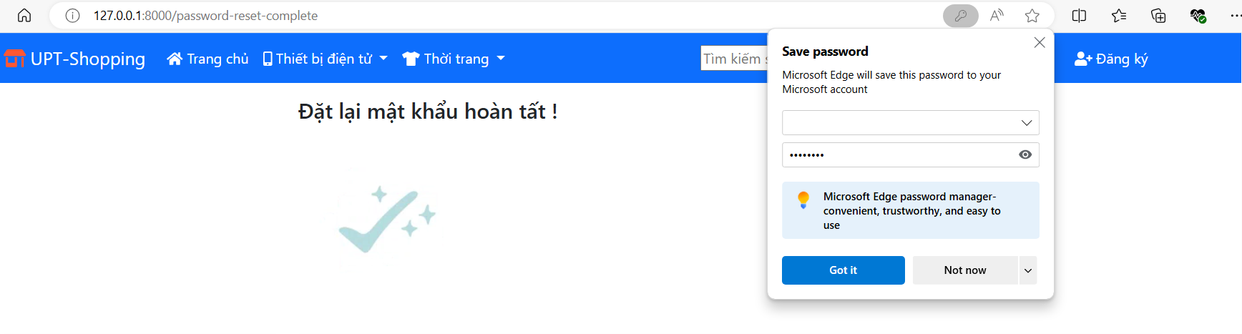

Người dùng cần truy cập vào tài khoản của mình và đăng nhập bằng mật khẩu mới.

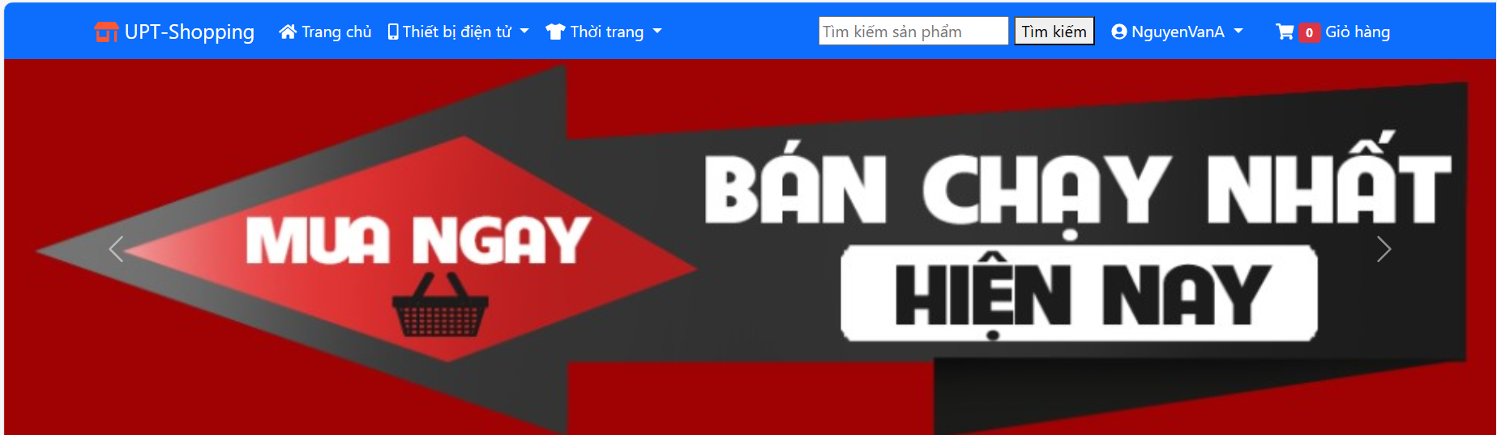

Ở giao diện chính, người dùng cần truy cập vào mục thông tin tài khoản của mình, chọn chức năng đổi mật khẩu

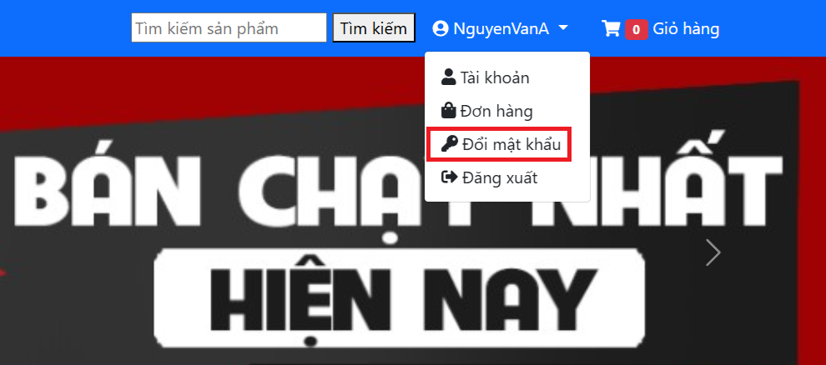

Sau khi khi truy cập vào, người dùng sẽ tiến hành nhập các thông tin bao gồm: Mật khẩu cũ khi đăng ký, mật khẩu mới và xác nhận mật khẩu mới. Hệ thống sẽ thông báo các lỗi liên quan khi không nhận được thông tin chính xác

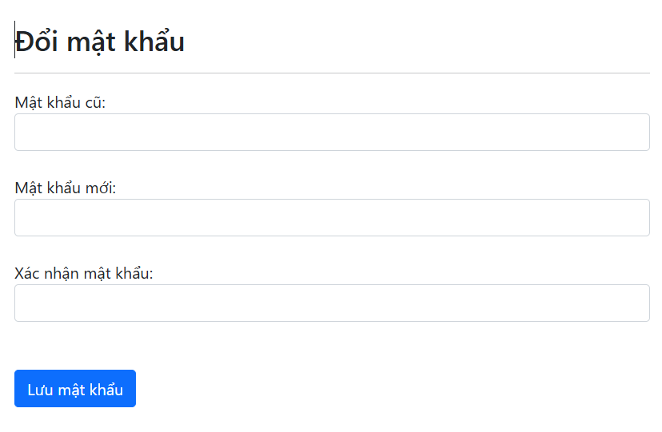

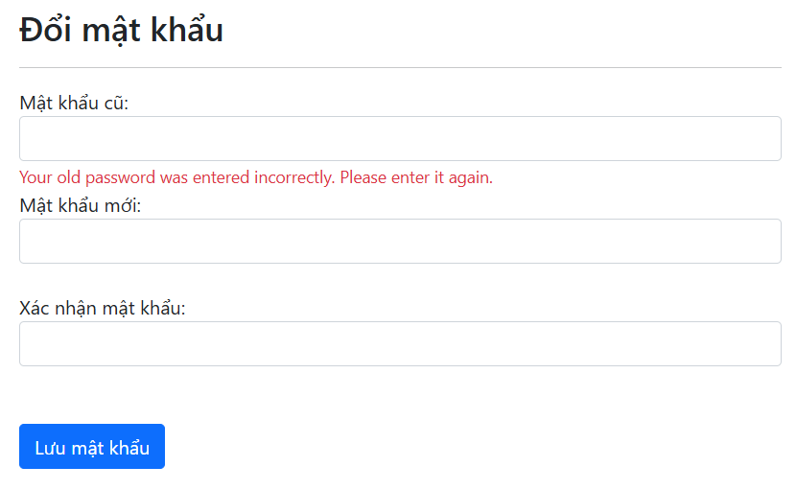

Khi thành công, người dùng sẽ được thông báo đổi mật khẩu thành công và sử dụng mật khẩu mới đó cho lần đăng nhập sau

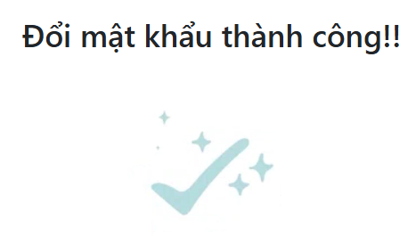

**5.3 Hướng dẫn tạo hồ sơ cá nhân**

Ở giao diện chính, người dùng cần truy cập vào mục thông tin tài khoản của mình, chọn vào mục tài khoản, giao diện profile sẽ hiện lên để yêu cầu bạn cung cấp các thông tin cần thiết. Lưu ý: Các thông tin này cần phải được cung cấp chính xác để quá trình mua hàng được diễn ra suôn sẻ và thuận lợi nhất

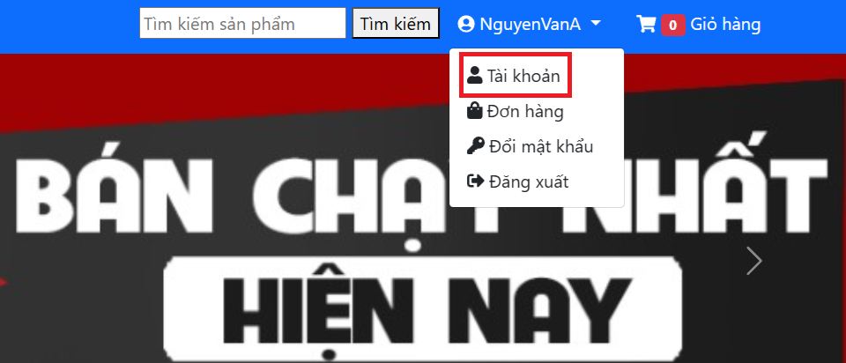

Tiến hàng cập nhật các thông tin bao gồm:

Tên khách hàng: Tên thật của khách hàng theo chứng minh thư

Nơi cư trú: Địa chỉ nhà cụ thể theo chứng minh thư, nơi cư trú, nơi quý khách có thể nhận hàng

Thành phố: Thành phố hiện tại khách hàng đang sinh sống

Tỉnh: Tình hiện tại khách hàng đang sinh sống

Mã bưu chính: Mã bưu chính gồm 6 số, mã bưu ddijene của tỉnh quý khách

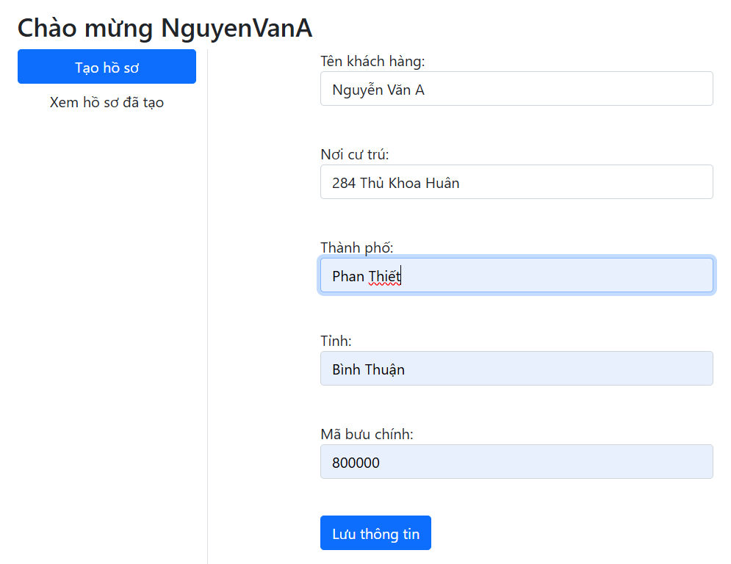

Nhấn lưu thông tin, bạn sẽ nhận được một thông báo thành công và các lỗi tương ứng cũng sẽ được hệ thống thông báo khi không nhận được thông tin chính xác

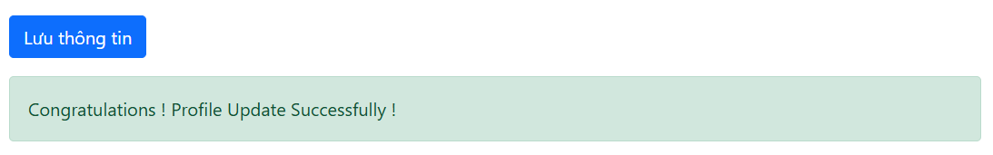

Sau khi tạo profile thành công bạn truy cập vào xem hồ sơ đã tạo, thông tin profile của quý khách sẽ được lưu trữ. Đó sẽ là thông tin mà quý khách cung cấp khi mua hàng

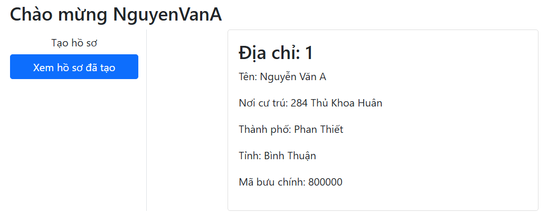

**5.4 Hướng dẫn các chức năng liên quan đến sản phẩm**

**• Tìm kiếm sản phẩm**

Người dùng cần nhập tên sản phẩm mà mình muốn tìm kiếm vào thanh tìm kiếm. Sau khi nhấn nút tìm kiếm, hệ thống sẽ lọc ra những sản phẩm theo tên của sản phẩm đó có trong kho sản phẩm.

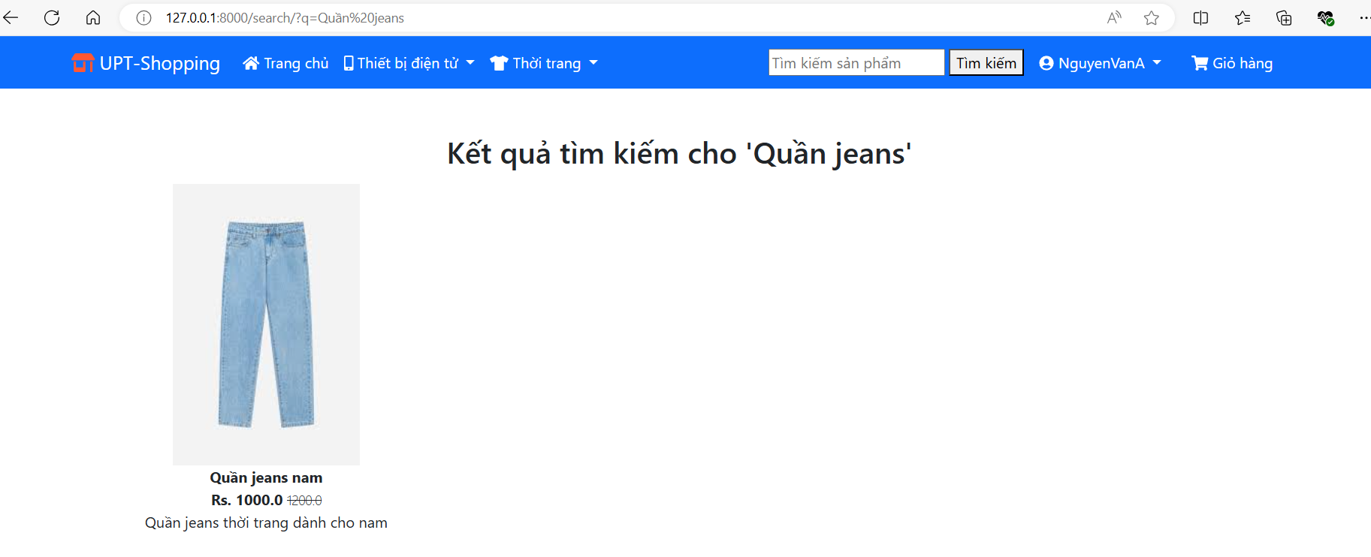

Qúy khách còn có thể tìm kiếm theo loại sản phẩm trên thanh taskbar

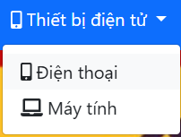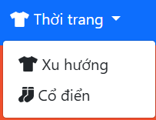

Tất cả các sản phẩm theo thể loại đó sẽ được hiển thị trên giao diện

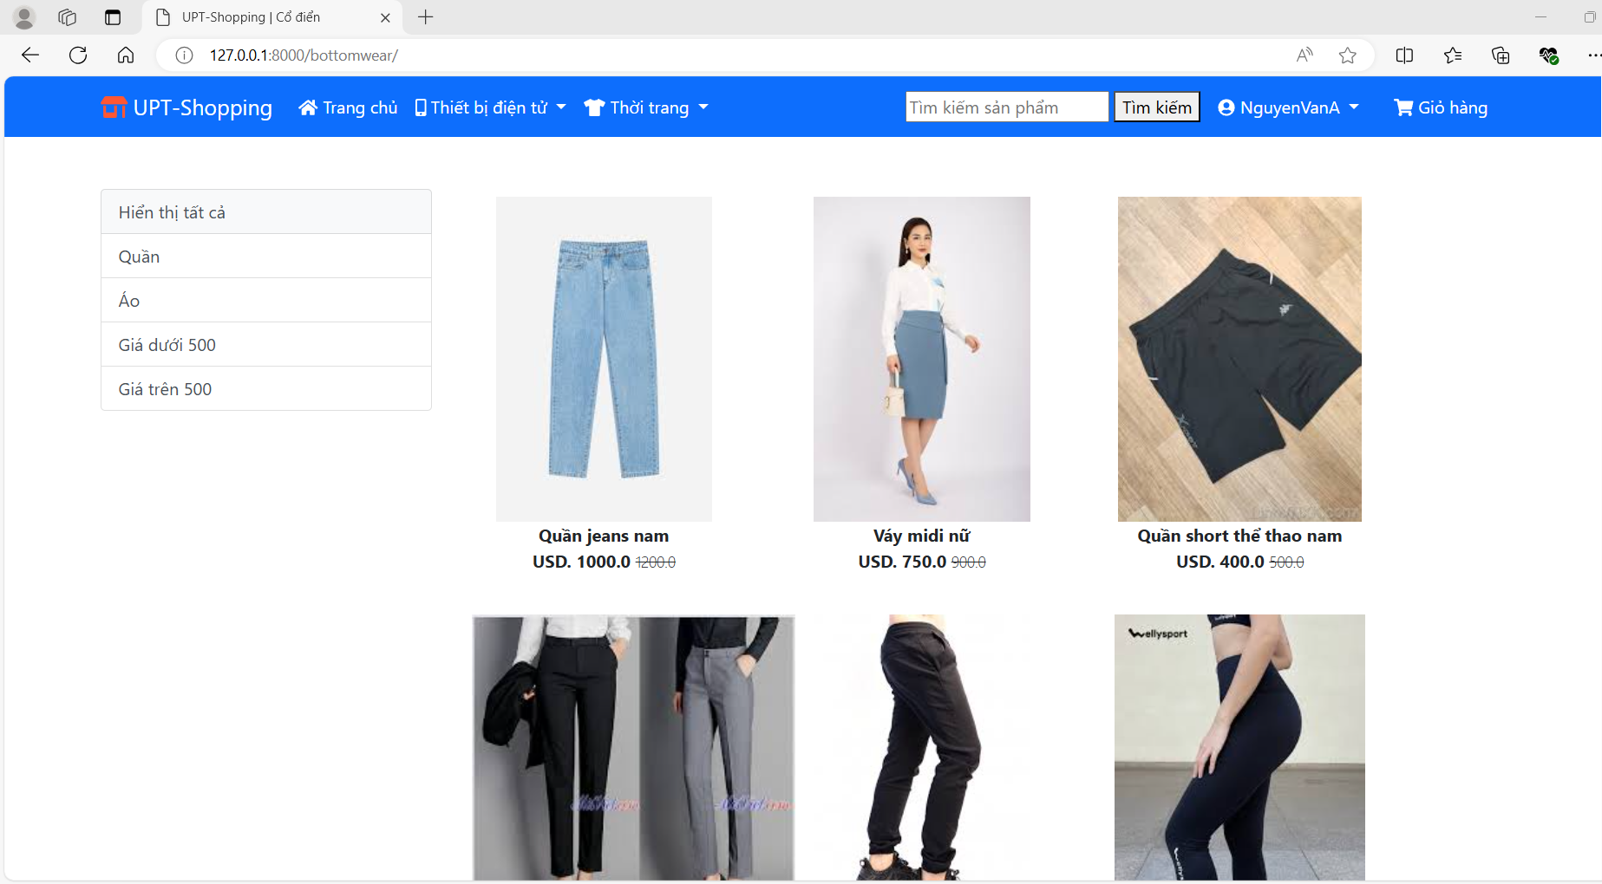

Chúng ta còn có thể tìm kiếm mở rộng hơn dựa vào mẫu mã, hãng và theo đơn giá qui định

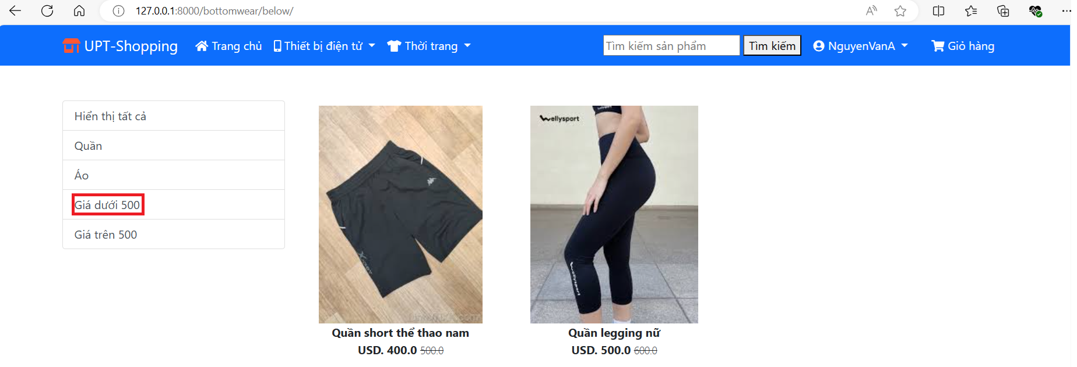

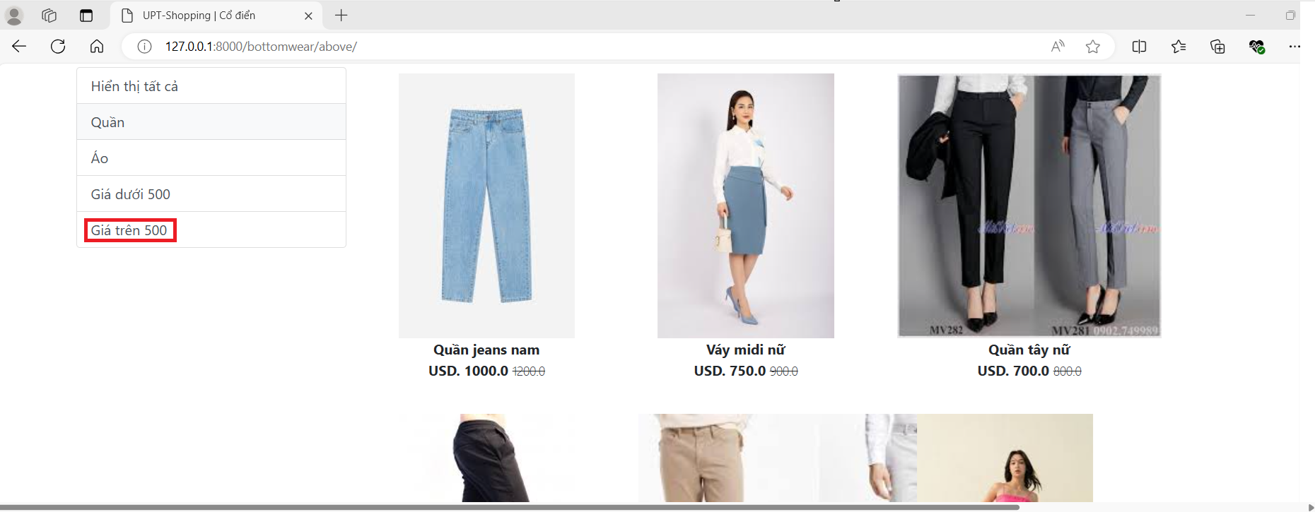

**• Xem chi tiết sản phẩm**

Người dùng nhấn vào một sản phẩm bất kì mà mình ưa thích, thông tin chi tiết về sản phẩm đó sẽ được hiển thị

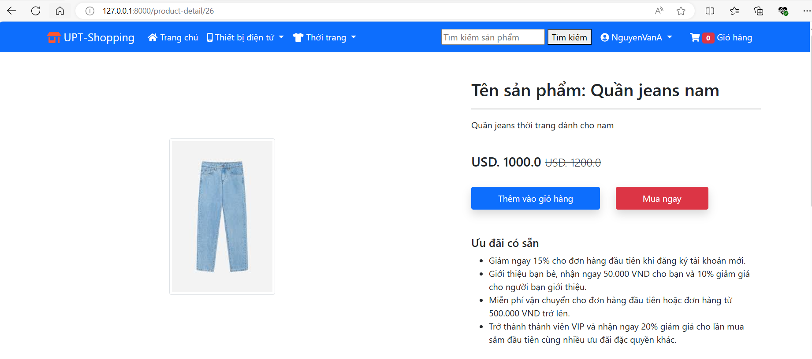

**• Thêm sản phẩm vào giỏ hàng**

Người dùng muốn thêm sản phẩm vào giỏ hàng, yêu cầu cần phải tìm hiểu thông tin chi tiết sản về sản phẩm đó mới có thể tiến hành mua thêm vào giỏ hàng. Người dùng cần nhấn nút thêm vào giò hàng để đưa sản phẩm đó vào giỏ hàng.

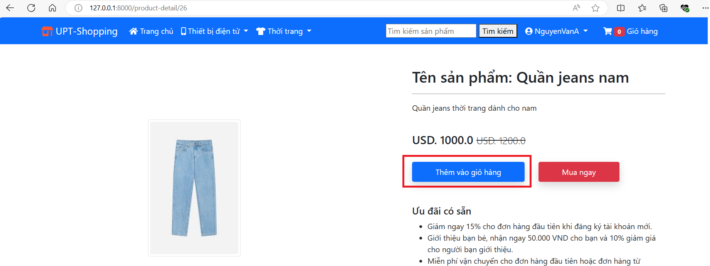

Sau khi người dùng nhấn thêm vào giỏ hàng, hệ thống sẽ cập nhật thông tin giỏ hàng của quý khách gồm:

→ Thông tin sản phẩm: thông tin các sản phẩm trong giỏ hàng, quý khách có thể nhấn vào từng hình ảnh của các sản phẩm trong giỏ hàng để xem thông tin chi tiết về sản phẩm đó

→ Số lượng: Số lượng của mỗi sẩn phẩm mà khách hàng đã đặt, có thể tăng giảm và ảnh hưởng đến tổng số tiền hàng chung của giỏ hàng, quý khách cũng có thể xóa sản phẩm khỏi giỏ hàng

→ Tổng số tiền: Đây là tổng tất cả tiền các sản phẩm có trong giỏ hàng

→ Tiền vận chuyển: tiền vận chuyển mặc định của UPT-Shopping là 70.00$ dành cho tất cả các đơn hàng

→ Tổng thanh toán: Tổng thanh toán là tổng tiền của tất cả các sản phẩm trong giỏ hàng cùng với tiền vận chuyển. Đây là số tiền quý khách cần phải trả khi quyết định đặt hàng.

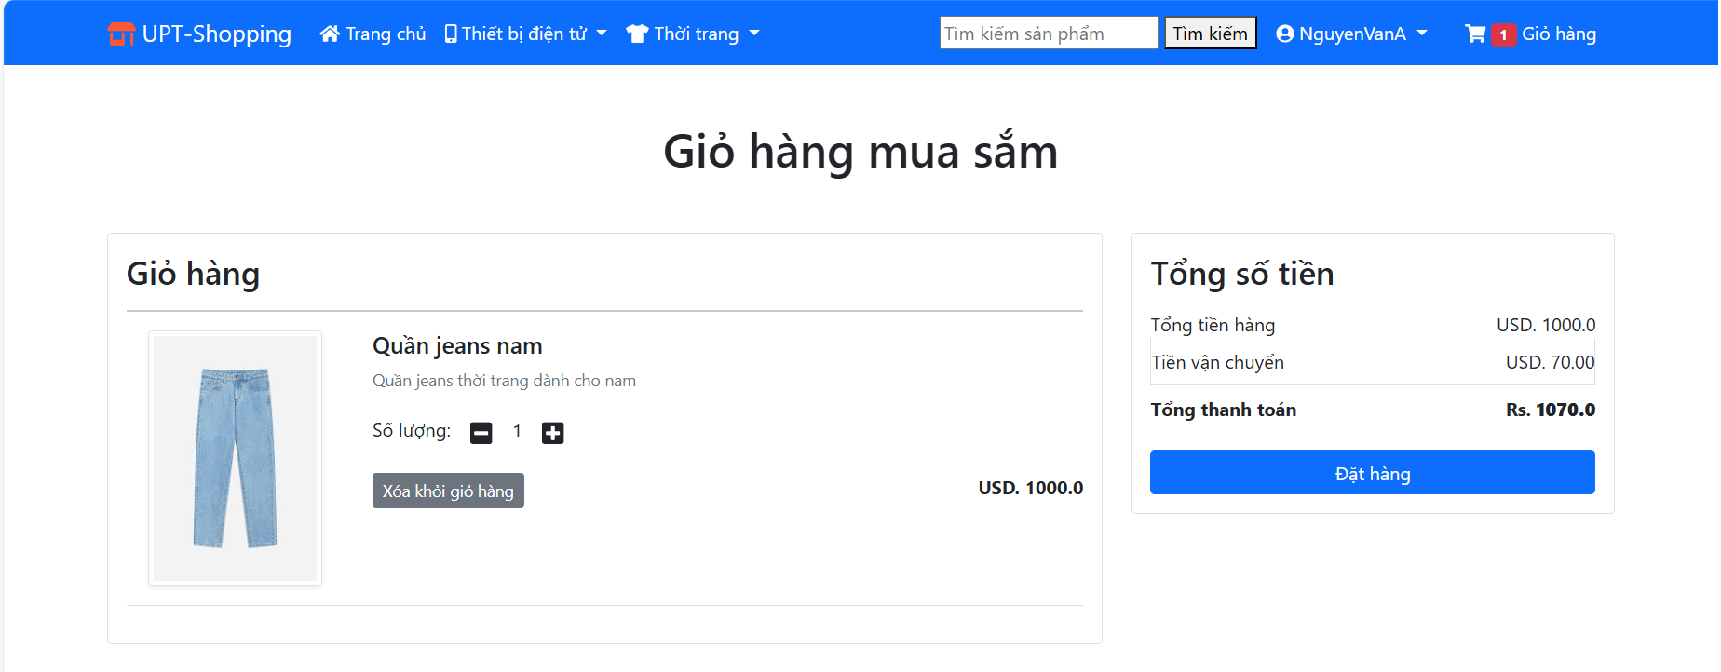

**5.4 Hướng dẫn đặt hàng, thnah toán trực tuyến và theo dõi đơn hàng**

Vào giỏ hàng và chọn vào đặt hàng

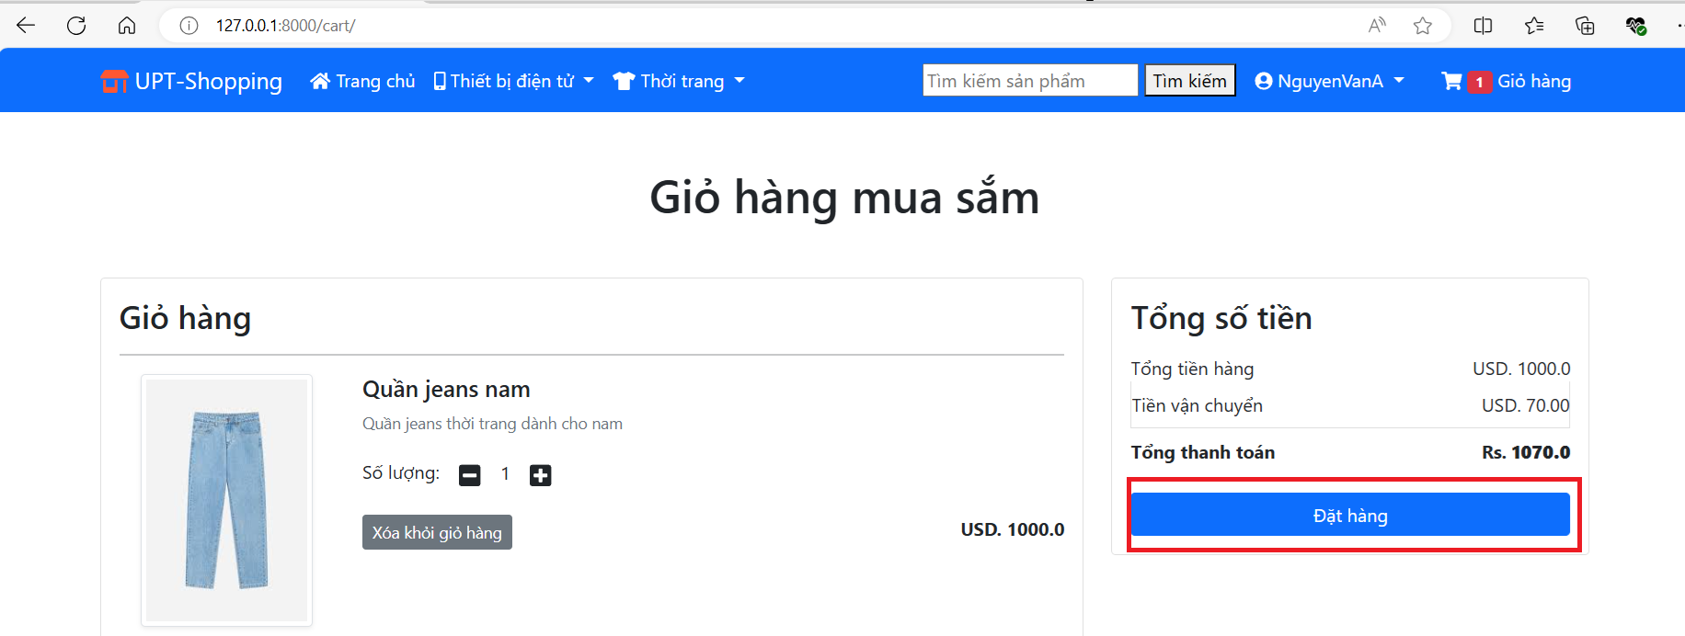

Một giao diện sẽ hiện lên để cho người dùng kiểm tra lại thông tin bao gồm:

→ Thông tin đơn hàng: Tên sản phẩm, số lượng, giá của sản phẩm, tổng tiền cần thanh toán

→ Thông tin nhận hàng: Tên người nhận, địa chỉ, mã zip.

Tất cả các hồ sơ mà người dùng tạo đều hiển thị lên danh mục địa chỉ giao hàng. Người dùng cần chọn một địa chỉ cụ thể mà mình muốn nhận hàng trước khi nhấn vào nút thanh toán.

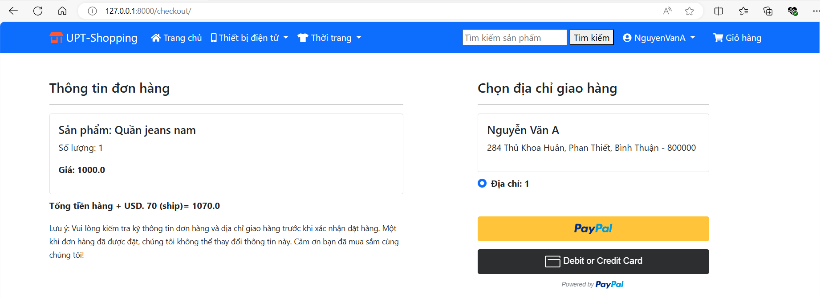

Sau khi chọn thanh toán bằng paypal, hệ thống sẽ hiển thị lên giao diện login của paypal, người dùng cần đăng nhập vào tài khoản paypal của mình bằng cách nhập thông tin về gmail hoặc số tài khoản liên kết với tài khoản paypal của mình cùng với mật khẩu chính xác.

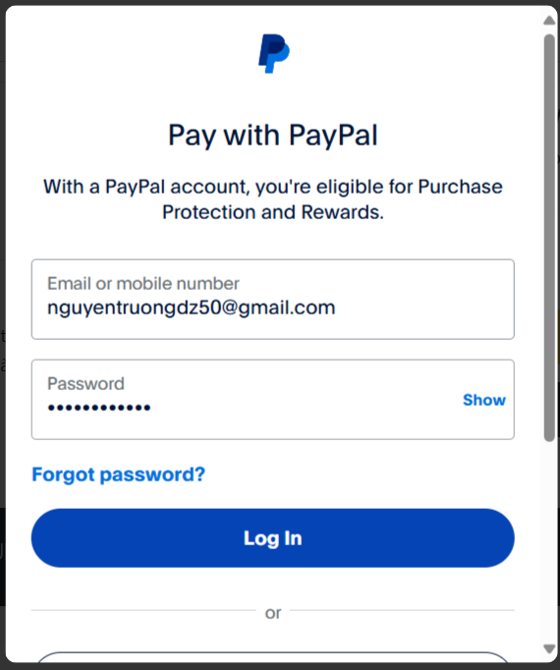

Dưới đây là thông tin về tài khoản của khách hàng, trong ví ngân hàng paypal của khách hàng đang có 100$

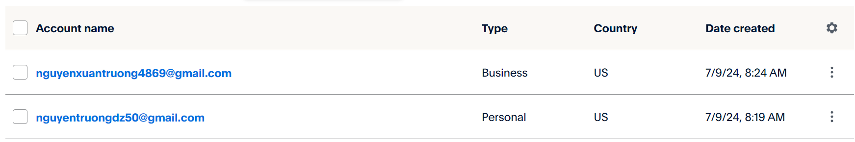

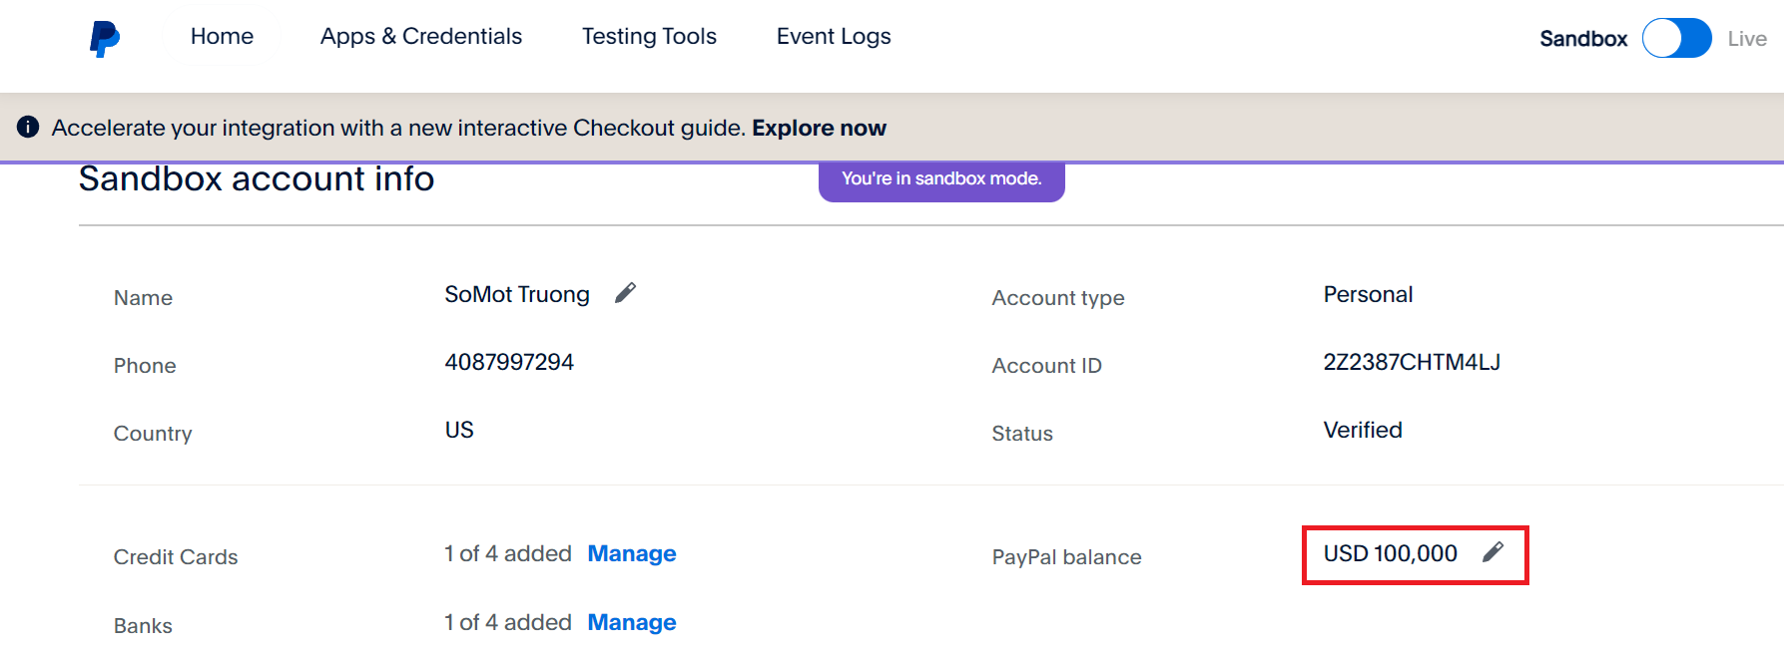

Sau khi đăng nhập thành công vào tài khoản paypal, giao diện xác nhận thanh toán của paypal sẽ hiện lên để người dùng kiểm tra lại thông tin trước khi thanh toán. Người dùng nhấn vào Complete để thực hiện giao dịch

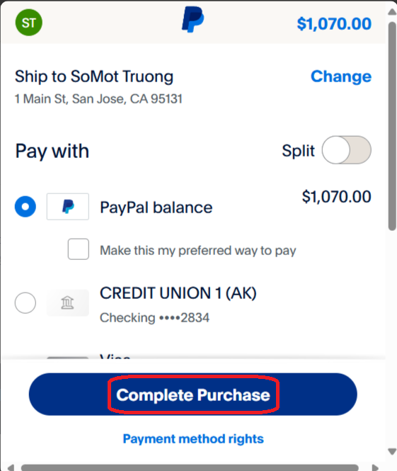

Hệ thống báo đã thanh toán thành công

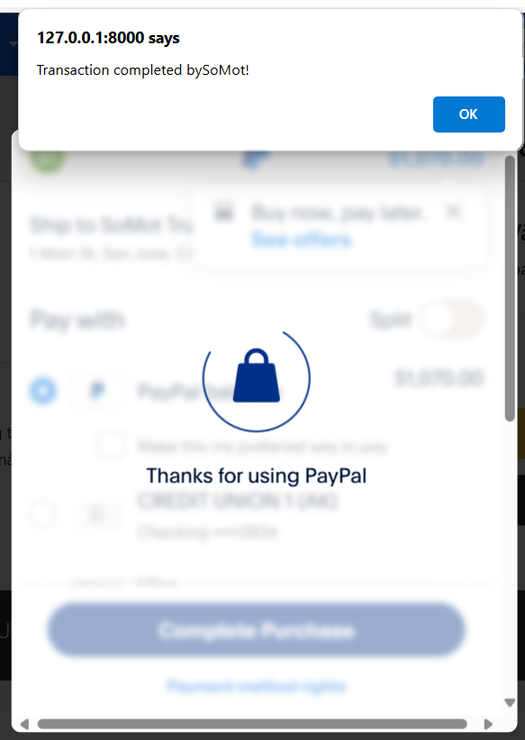

Sau khi hệ thống báo đã thanh toán thành công quý khách cần kiểm tra:

→ Thông tin tài khoản paypal: Số tiền trong tài khoản đã bị trừ khớp với số tiền đã đặt hàng

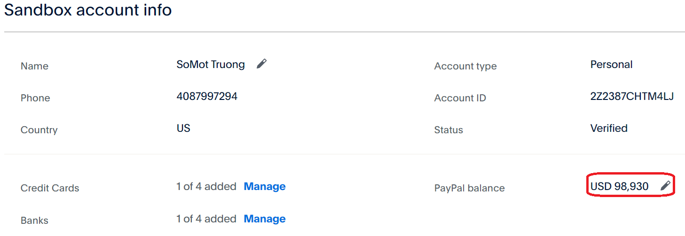

→ Thông tin về đơn hàng ở danh mục TaiKhoan/DonHang:

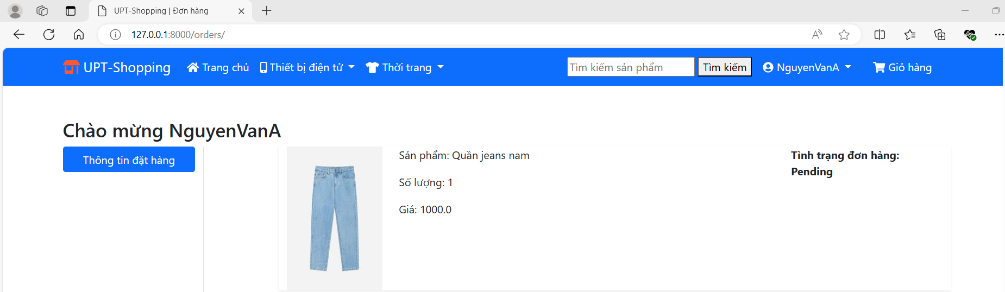

Ở đó người dùng có thể kiểm tra tình trạng đơn hàng của mình được hiển thị trên thanh tiến trình

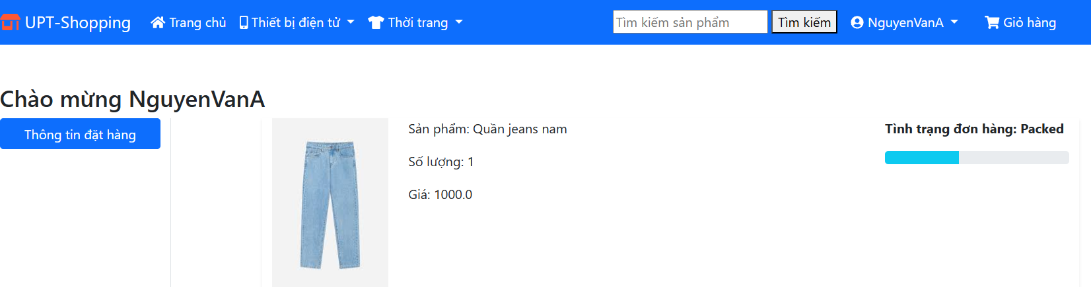

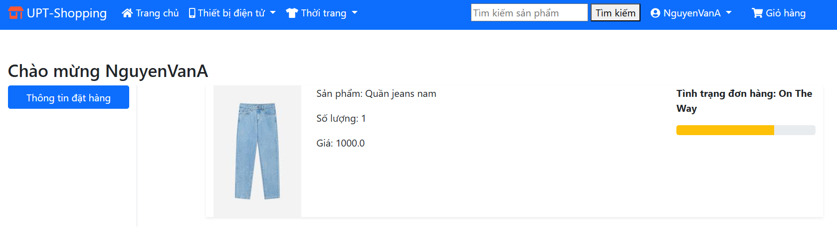**5.5 Một số chức năng hỗ trợ khách hàng khác**

• Chatbot

Người dùng nhập vào các câu hỏi, chatbot sẽ tiến hành trả lời câu hỏi của khách hàng liên quan đến tất cả các vấn đề trên UPT-Shopping dựa vào bộ dữ liệu được training

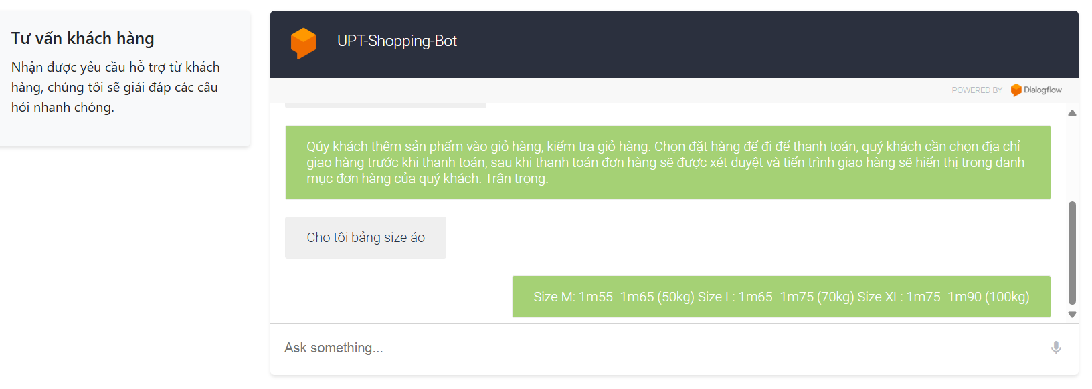

• Thông tin liên hệ (Contact Information)

Địa chỉ: Hiển thị địa chỉ của công ty hoặc cửa hàng.

Bản đồ nhúng từ Google Maps: Nhúng bản đồ từ Google Maps để người dùng dễ dàng tìm đường.

Điện thoại: Số điện thoại để người dùng có thể liên hệ.

Email: Địa chỉ email hỗ trợ.

• Liên kết mạng xã hội (Social Media Links)

Facebook: Liên kết đến trang Facebook của công ty.

Instagram: Liên kết đến trang Instagram của công ty.

Twitter: Liên kết đến trang Twitter của công ty.

LinkedIn: Liên kết đến trang LinkedIn của công ty.

• Thông tin pháp lý (Legal Information)

Chính sách bảo mật: Liên kết đến trang chính sách bảo mật.

Điều khoản sử dụng: Liên kết đến trang điều khoản sử dụng.

• Liên kết hữu ích (Useful Links)

Về chúng tôi: Thông tin giới thiệu về công ty.

Các câu hỏi thường gặp (FAQ): Cung cấp các câu hỏi thường gặp và câu trả lời.

Hướng dẫn mua hàng: Hướng dẫn người dùng cách mua hàng.

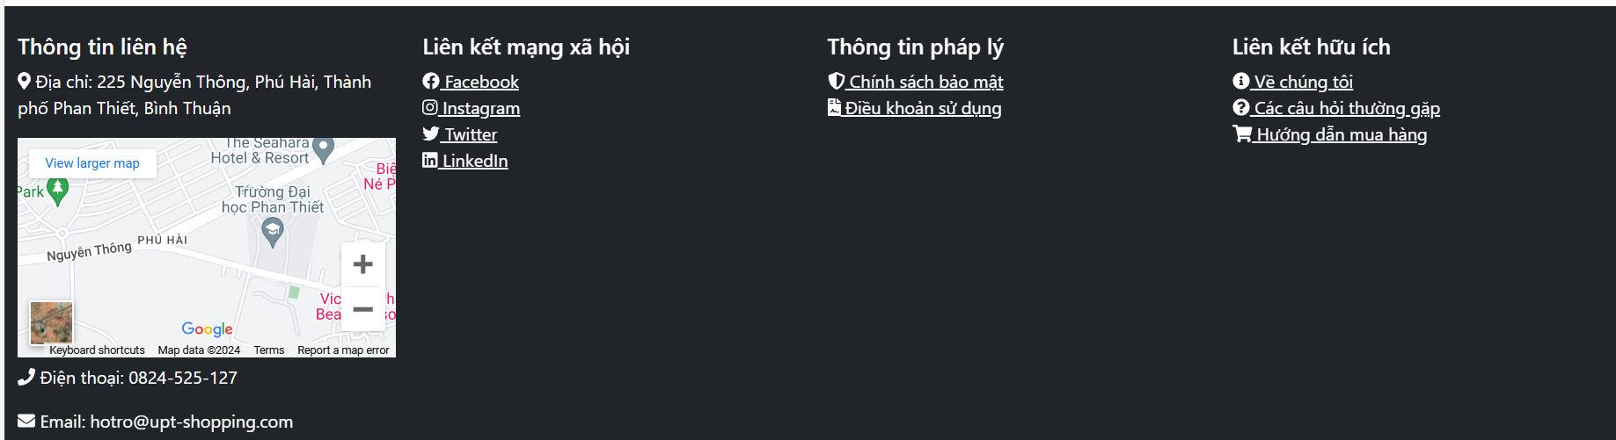

**6. Chức năng Quản trị**

**6.1 Quản lý giỏ hàng.**

Khi một người dùng tiến hành thêm sản phẩm vào giỏ hàng, người quản trị hệ thống cũng sẽ nắm thông tin về giỏ hàng của người dùng đó

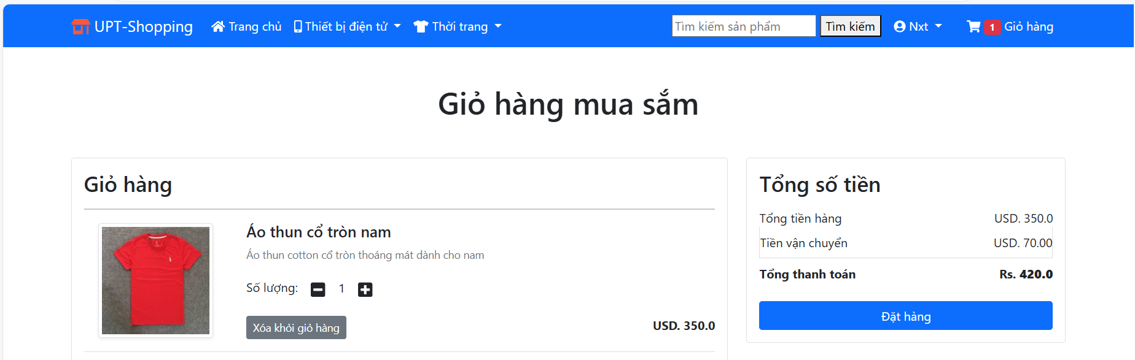

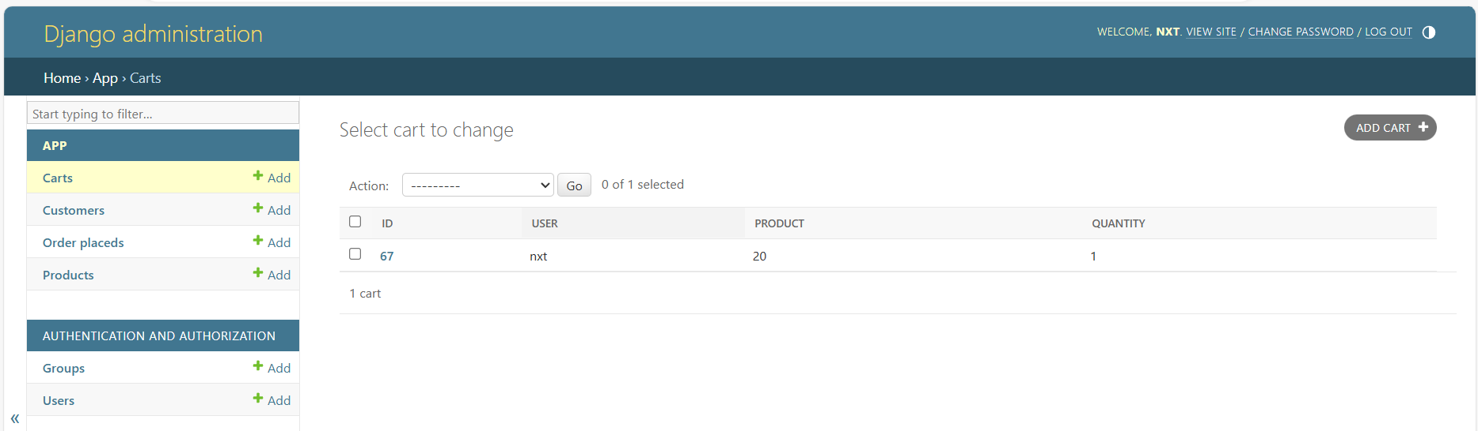

• Người quản trị có thể thực hiện các thao tác sau:

→ Thêm sản phẩm giỏ hàng

Người quản trị su khi nhấn vào add cart từ mục quản lí giỏ hàng. Người quản trị sẽ tiến hàng nhập các thông tin về:

User: Chọn tên tài khoản từ dah sách tài khoản mà tất cả các mà người dùng đã thực hiện ở bước đăng ký và đăng nhập trên hệ thống

Product: Chọn ra id của product tương ứng của sản phẩm cần thêm vào giỏ hàng từ danh sách sản phẩm

Quantity: Chọn số lượng cần thêm vào giỏ hàng

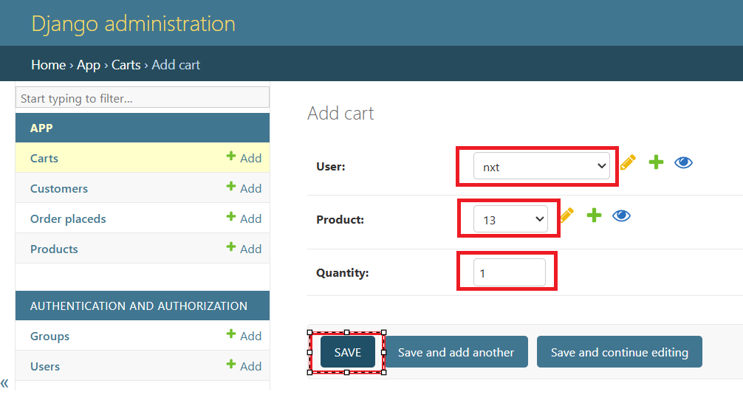

Sau khi nhấn lưu, giỏ hàng đã được cập nhật thêm thông tin về sản phẩm đó.

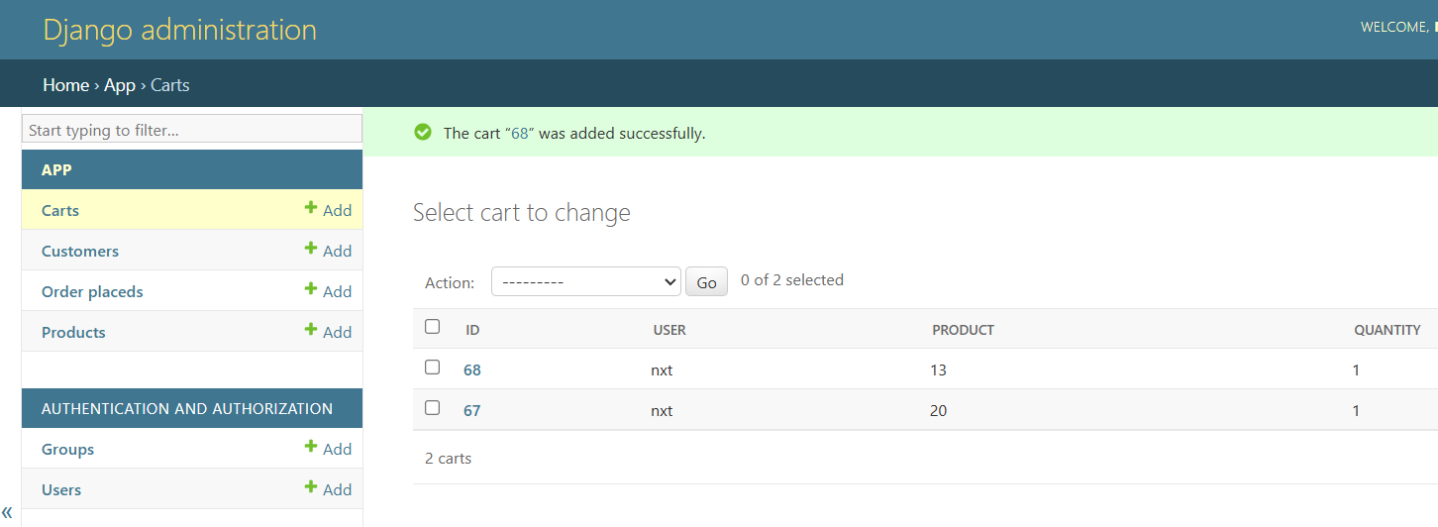

Giỏ hàng ở tài khoản khách hàng cũng sẽ được cập nhật.

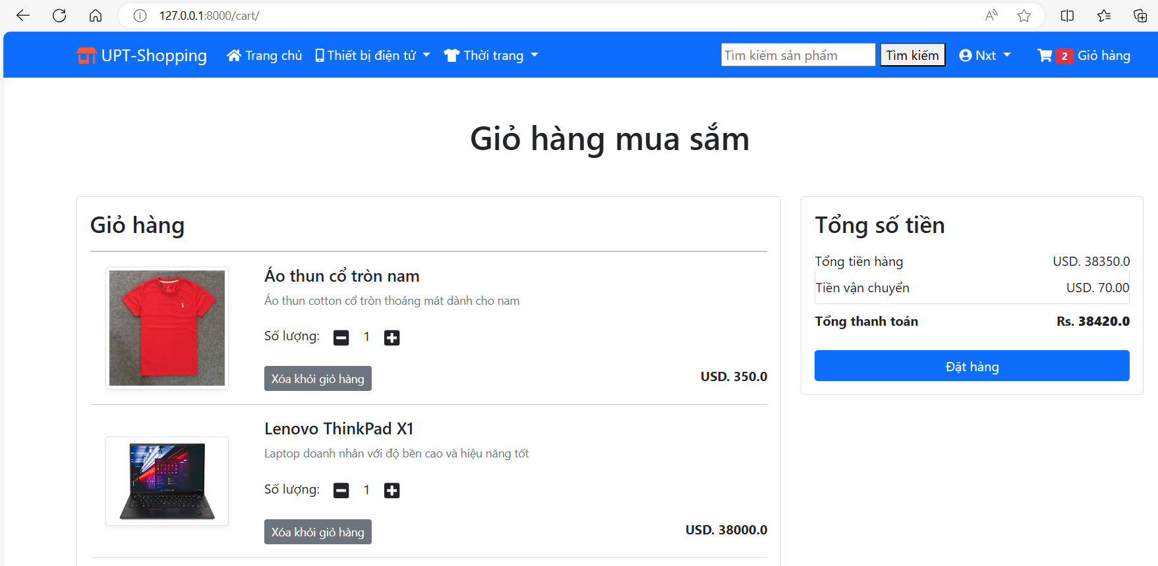

→ Sửa thông tin sản phẩm

Người quản trị chọn vào id của sản phẩm

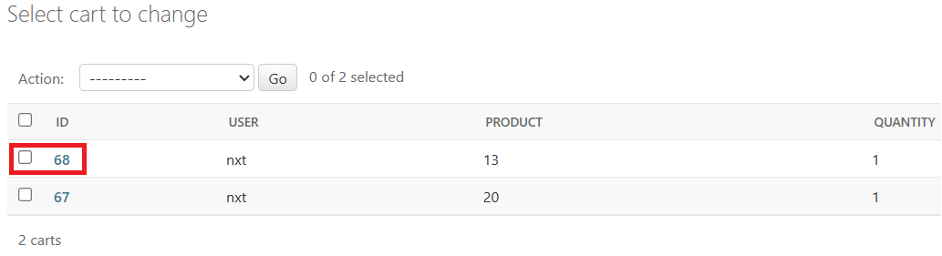

Thông tin của giỏ hàng đó sẽ hiển thị ra, người quản trị chọn thông tin cần chỉnh sửa, tiến hành chỉnh sửa, thực hiện việc Save để lưu lại các thay đổi. Hệ thống sẽ thông báo việc lưu thành công sau thay đổi và cũng sẽ cập nhật lên giao diện của khách hàng.

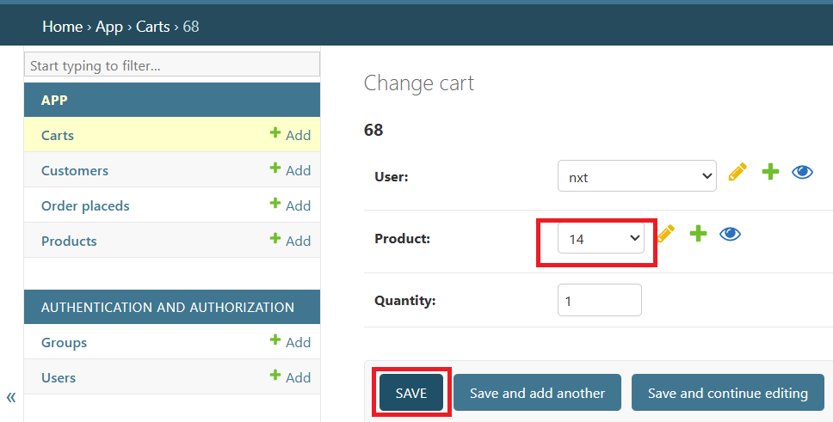

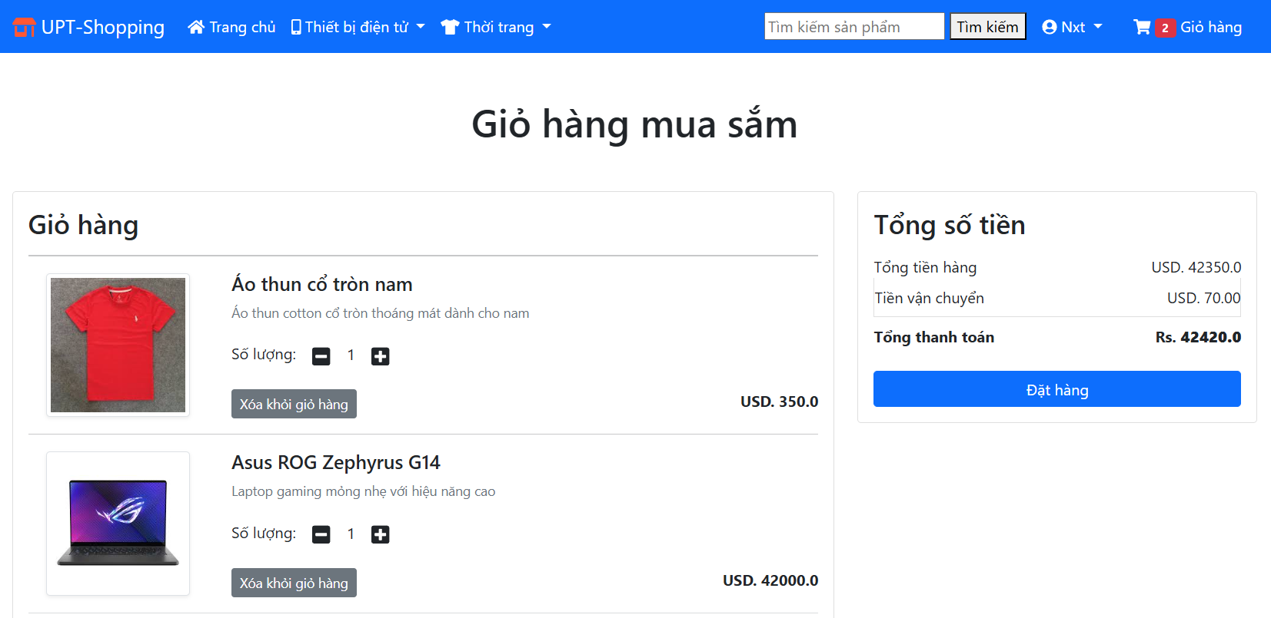

→ Xóa sản phẩm

Người quản trị chọn vào id của sản phẩm



Thông tin của giỏ hàng đó sẽ hiển thị ra, người quản trị thực hiện thao tác delete

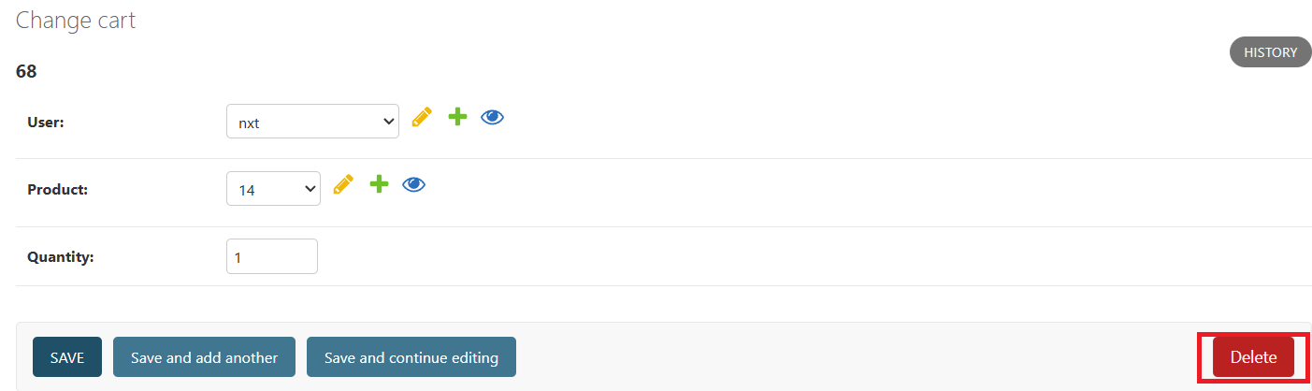

Hệ thống sẽ thông báo việc xóa sản phẩm thành công và sản phẩm đó đã bị loại bỏ khỏi giỏ hàng

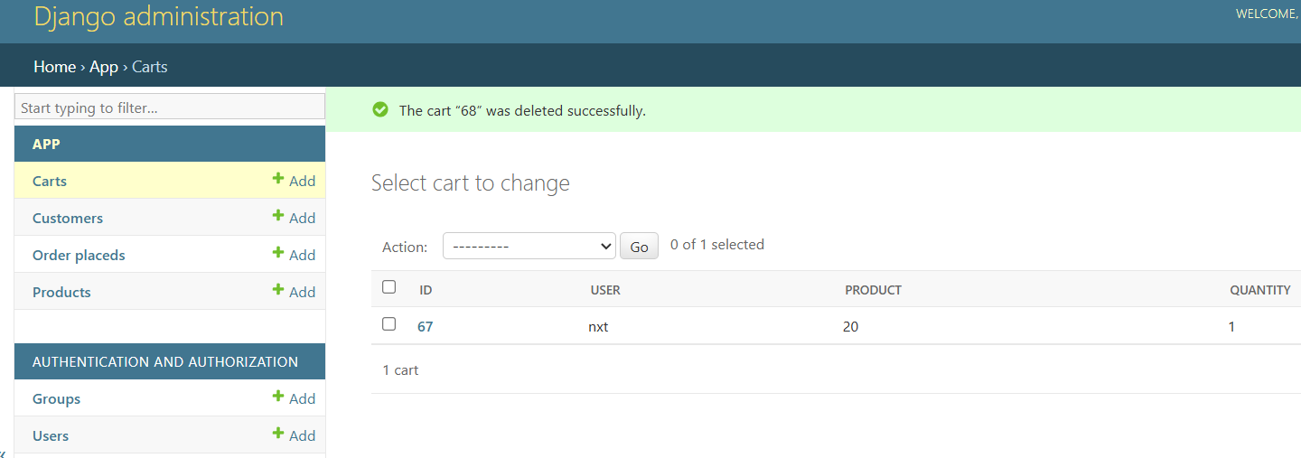

**6.2 Quản lý tài khoản và quản lý sản phẩm**

• Quản lý tài khoản

Ở mục quản lý tài khoản người quản trị có thể xem các thông tin như sau:

→ ID: ID của tài khoản đó được cấp phát từ hệ thống

→ User: Tên tài khoản của người dùng được sử dụng cho việc đăng ký và đăng nhập vào tài khoản cá nhân của mình

→ Name: Tên thật của người dùng khi người dùng cập nhật profile

→ Locality: Địa chỉ của người dùng

→ City: Thành phố mà người dùng đang sinh sống

→ Zipcode: Mã bưu chính nơi nơi bưu điện của khách hàng

→ State: tỉnh mà khách hàng đang cư trú

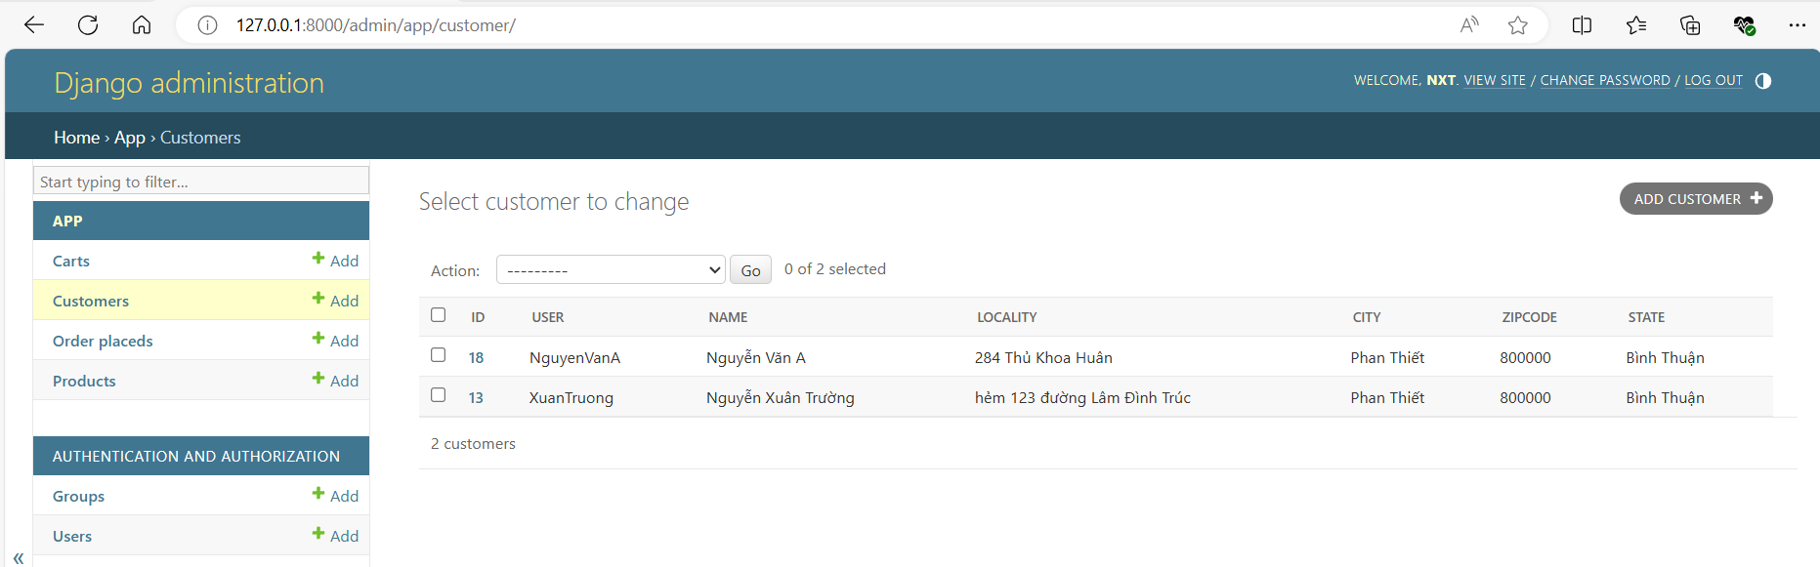

Tương tự ở các danh mục quản lý giỏ hàng, các thao tác thêm sửa xóa vẫn được thực hiện một cách tượng tự.

Admin sau khi đã đăng nhập vào tài khoản tiến hành vào mục product. Ở đây người dùng có thể thêm sản phẩm vào kho hàng

• Quản lý sản phẩm

Admin sau khi đã đăng nhập vào tài khoản tiến hành vào mục product. Ở đây người dùng có thể thêm sản phẩm vào kho hàng. Người quản trị cần nhập đầy đủ tất cả các thông tin về sản phẩm bao gồm:

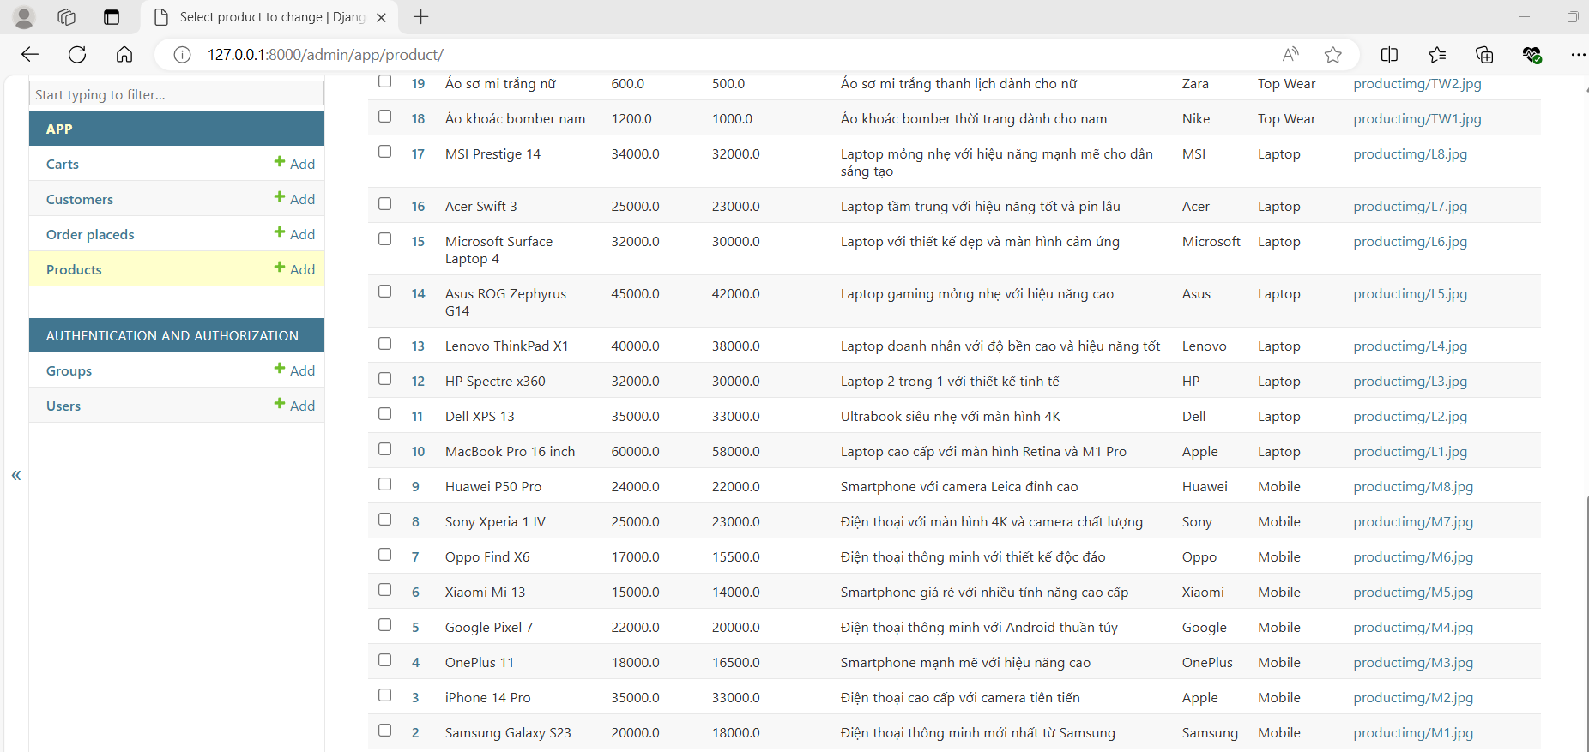

→ Title: Tên của sản phẩm

→ Selling Price: Giá bán của sản phẩm đó

→ Discounted Price: Giá của sản phẩm đó khi giảm giá

→ Description: Thông tin mô tả về sản phẩm

→ Brand: Nhập vào tên thương hiệu của sản phẩm đó

→ Category: Chọn danh mục sản phẩm tương ứng với sản phẩm đó

→ Product Img: Tải lên hình ảnh sản phẩm

Sau khi nhập đầy đủ thông tin, tiến hành lưu lại, thực hiện Save

Tương tự ở các danh mục quản lý giỏ hàng, các thao tác thêm sửa xóa vẫn được thực hiện một cách tượng tự.

**6.3 Quản lý đơn hàng**

Admin sau khi đã đăng nhập vào tài khoản tiến hành vào mục Order Place. Ở đây người quản trị có thể xem thông tin chi tiết về các đơn hàng bao gồm:

→ ID: Id đơn hàng được cấp từ hệ thống

→ User: Tên tài khoản của người dùng được sử dụng cho việc đăng ký và đăng nhập vào tài khoản cá nhân của mình

→ Customer: Id của tài khoản khách hàng trong dữ liệu của hệ thống

→ Customer Info: Đây là liên kết đến thông tin cá nhân của khách hàng, người quản trị có thể nhấp vào tên của tài khoản đó lấy từ danh mục profile thông tin cá nhân mà khách hàng đã tạo, thông qua customer info, người quản trị có thể xem thông tin cá nhân của khách hàng

→ Product: Id của sản phẩm trong dữ liệu của hệ thống

→ Customer Info: Đây là liên kết đến danh mục sản phẩm để có thể xe thông tin cho tiết về sản phẩm đó từ cơ sở dữ liệu của hệ thống

→ Quantity: Số lượng mà người dùng đã đặt cho sản phẩm đó

→ Order Date: Đây là ngày và thời gian cụ thể mà khách hàng đặt hàng và thanh toán thành công

→ Status: Thể hiện việc lựa chọn các trạng thái giao hàng, cung cấp cho khách hàng biết tiến trình đơn hàng của mình đã trải qua những qua những giai đoạn nào

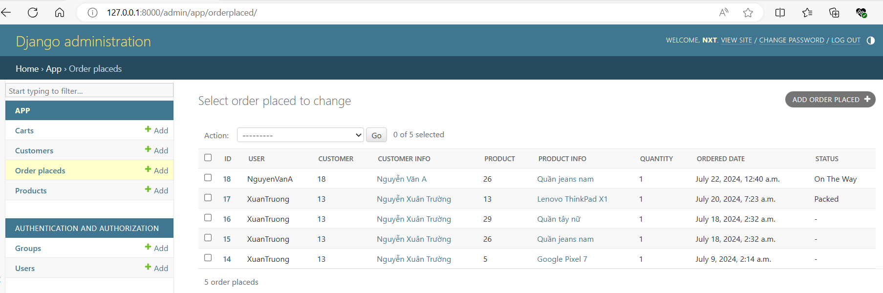

Ở mục status người quản trị có thể chọn các trạng thái khác nhau của đơn hàng, bao gồm:

Aceepted: Thanh tiến trình sẽ được tải lên 10%

Packed: Thanh tiến trình sẽ được tải lên 20%

On the way: Thanh tiến trình sẽ được tải lên 70%

Delivery: Thanh tiến trình sẽ được tải lên 100%

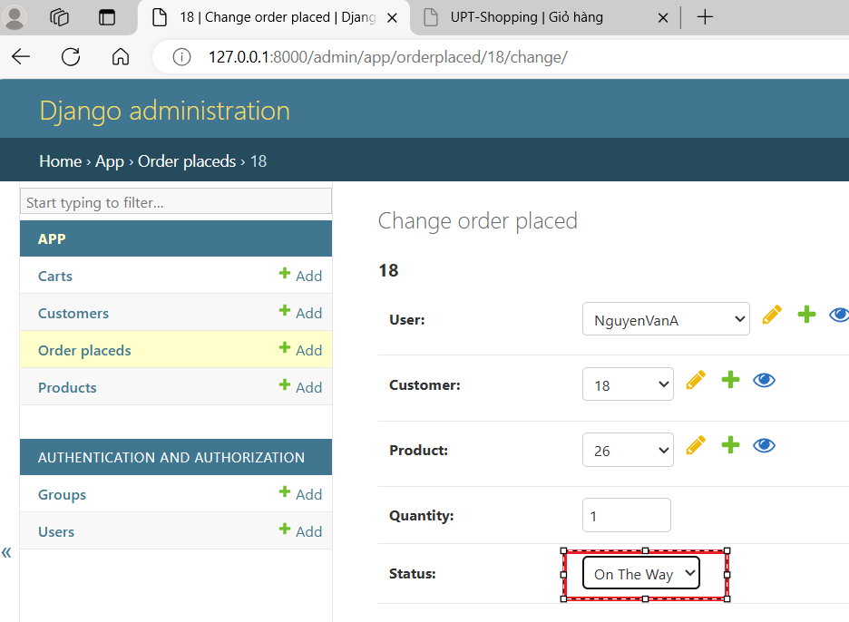

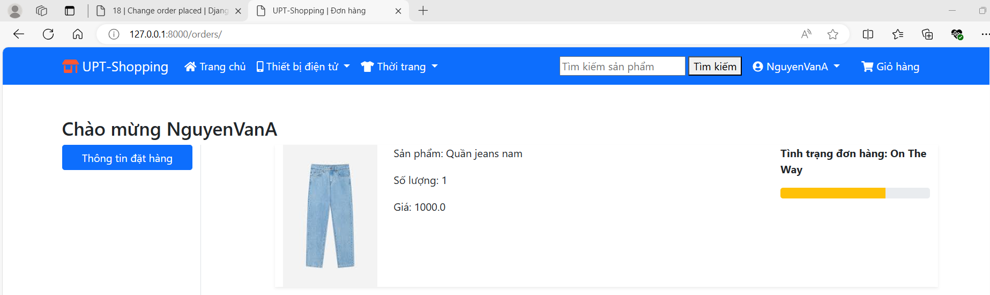

Tương tự ở các danh mục quản lý giỏ hàng, các thao tác thêm sửa xóa vẫn được thực hiện một cách tượng tự.